Revisión bibliográfica

Fractura intertrocantérica (pertrocantérea)
Trauma adulto · Cadera · Nivel R1-R4
Actualizado: 2026-10-08
Verificación independiente: Claude Opus 5.5 (verificador independiente; escritor: otro modelo) · 2026-10-08 · 281 cifras revisadas

Aviso educativo. Material educativo para profesionales y estudiantes de medicina. No reemplaza el juicio clínico, las guías institucionales ni la supervisión del tutor.

Biblioteca de Traumatología y Ortopedia · t.cescac.com. Texto original; las fuentes se citan con su DOI.

Contenido
1. En 30 segundos
2. Pilares
3. No olvidar
4. Definición
5. Epidemiología
6. Etiología y mecanismo de lesión
7. Anatomía quirúrgica
8. Variantes que cambian la decisión
9. Biomecánica de la estabilidad
10. Clasificación
11. Diagnóstico
12. Examen físico
13. Estudios de imagen
14. Algoritmo de decisión
15. Tratamiento
16. Momento de la cirugía
17. Manejo perioperatorio
18. Técnica quirúrgica
19. Complicaciones
20. Pronóstico
21. Rehabilitación
22. Guías frente a frente
23. Perlas y trampas
24. Preguntas de autoevaluación
25. Lectura recomendada
26. Palabras clave
27. Para recordar
28. Caso de staff
29. Referencias completas

En 30 segundos
- La fractura intertrocantérica rompe el fémur proximal por fuera de la cápsula articular, casi siempre en un adulto mayor con hueso frágil. Es muy frecuente: en un registro neerlandés de mayores de 70 años fue el 41 % de las fracturas de cadera [r1], y una revisión de 2023 estima que las extracapsulares, grupo al que pertenece, son cerca de la mitad de todas las fracturas de cadera [r2].
- Lo grave es el paciente, no el hueso: en esa cohorte, el 10 % de quienes tenían fractura trocantérica murió a los 30 días y el 32 % al año [r1].
- El implante se elige por la estabilidad. En la AO/OTA 2018, una pared lateral de más de 20,5 mm separa la 31A1 (simple) de la 31A2 (multifragmentaria) [r3]. Con trazo de oblicuidad inversa o extensión subtrocantérea, la AAOS recomienda clavo cefalomedular y NICE excluye ese patrón de su preferencia por el deslizante [r4][r5].
- Para el resto, los estudios no separan claramente los dos implantes: la revisión Cochrane de 2022 (76 estudios) halló mortalidad y función parecidas [r6], y en INSITE (850 pacientes) la calidad de vida al año no difirió [r7]. Las guías discrepan: la AAOS recomienda clavo en las inestables [r4]; NICE prefiere el tornillo deslizante salvo trazo inverso [r5].
- Lo que sí depende de usted en quirófano: reducir sin varo, centrar el tornillo cefálico (centro-centro o centro-inferior) y lograr una distancia punta-ápex (TAD) menor de 25 mm [r8][r9].
- Operar el día del ingreso o el siguiente, con manejo ortogeriátrico, y cargar según tolerancia desde el primer día [r5][r4].

Pilares
Ideas que no se negocian.
1. La estabilidad manda: pared lateral, soporte posteromedial (calcar) y trazo inverso deciden el implante; el nombre de la fractura no.
2. Tornillo deslizante y clavo cefalomedular dan resultados de mortalidad y función comparables en el conjunto de ensayos; el clavo gana terreno en inestables y trazo inverso y paga un riesgo extra de fractura periimplante [r6][r4].
3. La reducción y la posición del implante son la parte del resultado que controla el cirujano: apoyo cortical medial, sin varo, TAD menor de 25 mm y tornillo centrado [r9][r10][r8].
4. Es un problema geriátrico: cirugía precoz tras optimizar, manejo conjunto con geriatría, analgesia con bloqueo y movilización al día siguiente [r5][r4][r11].
5. Lo que la evidencia no resuelve se dice sin adornos: el implante ideal para la 31A2, la longitud del clavo y el beneficio de los refuerzos adicionales siguen en debate [r12][r13][r14].

No olvidar
- Una radiografía normal con sospecha clínica no descarta la fractura: en una revisión sistemática, el 39 % de los pacientes sin fractura definida en la placa tenía una fractura quirúrgica en la RM [r15]. Pida RM, o TC si la RM no está disponible en 24 h [r5].
- El tornillo deslizante necesita una pared lateral íntegra: con la pared fracturada tras la cirugía, el 22 % de los pacientes se reoperó en 6 meses frente al 3 % con pared íntegra [r16], y un espesor menor de 20,5 mm se asoció a fractura secundaria de la pared [r17].
- Un TAD mayor de 25 mm se asoció a más cut-out (OR 3,72 en una revisión sistemática) [r18]; mídalo en la pantalla antes de salir del quirófano.
- Libere la tracción antes de comprimir y apretar el tornillo cefálico; si no, el montaje queda distraído, el tornillo puede retroceder y la fijación puede fallar [r19].
- No ponga restricciones de carga que el paciente no puede cumplir: de 16 pacientes de 75 años o más, ninguno mantuvo el límite de 20 kg al caminar; solo 1 lo cumplió, y por poco tiempo [r20].

Definición
La fractura intertrocantérica (también llamada pertrocantérea o peritrocantérea) atraviesa la región metafisaria que une el cuello con la diáfisis, entre el trocánter mayor y el menor. Queda fuera de la cápsula articular: por eso se agrupa con las fracturas extracapsulares y se estudia aparte de la fractura del cuello femoral, que es intracapsular [r2][r6]. En la literatura los términos intertrocantérica y peritrocantérea se usan casi como sinónimos, lo que complica comparar estudios [r4].
En la clasificación AO/OTA ocupa el segmento 31-A. La edición 2018 la divide en 3 grupos: A1 (simple), A2 (multifragmentaria) y A3 (oblicuidad inversa); la AAOS agrupa las fracturas A3 con las subtrocantéricas inestables al formular sus recomendaciones [r3][r4].
Este tema se centra en el paciente más frecuente: el adulto mayor con fractura por fragilidad. Los ensayos principales lo reflejan. INSITE reclutó pacientes ambulatorios de 18 años o más con fracturas trocantéricas 31-A1 y 31-A2 de baja energía, con una edad media de 78,5 años [r7]. La revisión Cochrane de 2022 excluyó los estudios en que todas o casi todas las fracturas eran de alta energía [r6].
Por qué importa al residente: junto con las demás extracapsulares suma cerca de la mitad de las fracturas de cadera [r2], el implante se elige con un criterio que cambia según la guía que lea, y buena parte del fracaso mecánico depende de la reducción y de la posición del tornillo, que sí están en sus manos [r9].
Referencias de este bloque
[r2] Raj S, Grover S, Bola H, Pradhan A, Fazal MA, Patel A. Dynamic hip screws versus cephalocondylic intramedullary nails for unstable extracapsular hip fractures in 2021: A systematic review and meta-analysis of randomised trials. J Orthop. 2023;36:88-98. doi:10.1016/j.jor.2022.12.015 PMID:36654796 (RS-MA · acceso resumen) https://doi.org/10.1016/j.jor.2022.12.015
[r3] Song H, Hu SJ, Du SC, Xiong WF, Chang SM. Sub-Classification of AO/OTA-2018 Pertrochanteric Fractures Is Associated With Clinical Outcomes After Fixation of Intramedullary Nails. Geriatr Orthop Surg Rehabil. 2021;12:21514593211056739. doi:10.1177/21514593211056739 PMID:34840855 (cohorte · acceso abierto) https://doi.org/10.1177/21514593211056739
[r4] American Academy of Orthopaedic Surgeons. Management of Hip Fractures in Older Adults: Evidence-Based Clinical Practice Guideline. Adoptada el 3 de diciembre de 2021. Disponible en: https://www.aaos.org/hipfxcpg (guia · acceso abierto) https://www.aaos.org/hipfxcpg
[r6] Lewis SR, Macey R, Gill JR, Parker MJ, Griffin XL. Cephalomedullary nails versus extramedullary implants for extracapsular hip fractures in older adults. Cochrane Database Syst Rev. 2022;1(1):CD000093. doi:10.1002/14651858.CD000093.pub6 PMID:35080771 (RS-MA · acceso resumen) https://doi.org/10.1002/14651858.CD000093.pub6
[r7] Schemitsch EH, Nowak LL, Schulz AP, Brink O, Poolman RW, Mehta S, et al. Intramedullary Nailing vs Sliding Hip Screw in Trochanteric Fracture Management: The INSITE Randomized Clinical Trial. JAMA Netw Open. 2023;6(6):e2317164. doi:10.1001/jamanetworkopen.2023.17164 PMID:37278998 (ECA · acceso abierto) https://doi.org/10.1001/jamanetworkopen.2023.17164
[r9] Wittauer M, Henry J, Sánchez-Rosenberg G, Lambers AP, Jones CW, Yates PJ. Evaluation of reduction quality and implant positioning in intertrochanteric fracture fixation: A review of key radiographic parameters. World J Orthop. 2025;16(8):106982. doi:10.5312/wjo.v16.i8.106982 PMID:40838220 (revision · acceso abierto) https://doi.org/10.5312/wjo.v16.i8.106982

Epidemiología

Cuánto pesa
En una cohorte neerlandesa de 2.089 pacientes mayores de 70 años operados por fractura de cadera, 856 (41 %) tenían fractura trocantérica y 1.233 (59 %), fractura del cuello femoral [r1]. Una revisión sistemática de 2023 coloca las fracturas extracapsulares en cerca de 1 de cada 2 de todas las de cadera [r2].

Quién la sufre
Frente a los pacientes con fractura de cuello, los de fractura trocantérica eran mayores, con más frecuencia mujeres, y llegaban con más EPOC, más demencia y menor independencia en las actividades diarias medida con el índice de Katz [r1]. En INSITE, el 64,6 % de los 850 participantes eran mujeres [r7]; en la revisión Cochrane, la edad media de los estudios fue de 54 a 85 años y el 72 % eran mujeres [r6].

Tendencia mundial y Ecuador
Un estudio de 19 países y regiones (4.115.046 fracturas de cadera en mayores de 50 años, entre 2005 y 2018) halló tasas ajustadas de 95,1 por 100.000 en Brasil hasta 315,9 en Dinamarca, y proyectó que el número anual de fracturas casi se multiplicará por 2 entre 2018 y 2050 [r25]. En Ecuador, las hospitalizaciones por fractura de cadera en mayores de 65 años subieron de 96,4 por 100.000 en 1999 a 173,1 en 2016, con un aumento medio de 4,6 % anual [r26].
Ambas cifras son de todas las fracturas de cadera juntas. Sin dato verificable de la incidencia específica de la fractura intertrocantérica en Ecuador en las fuentes abiertas revisadas.
Tabla 1. Fractura trocantérica frente a fractura de cuello femoral en mayores de 70 años (cohorte neerlandesa) [r1]
Variable | Trocantérica | Cuello femoral
Pacientes | 856 (41 %) | 1.233 (59 %)
Mortalidad a 30 días | 89 de 856 (10 %) | 118 de 1.233 (10 %)
Mortalidad al año | 276 de 856 (32 %) | 365 de 1.233 (30 %)
Reoperación | 26 (3 %) | 64 (5 %)
Perfil basal | Mayores, más mujeres, más EPOC y demencia, menor Katz | Referencia

Figura 1. Ecuador: hospitalizaciones por fractura de cadera en mayores de 65 años (todas las localizaciones) [r26]
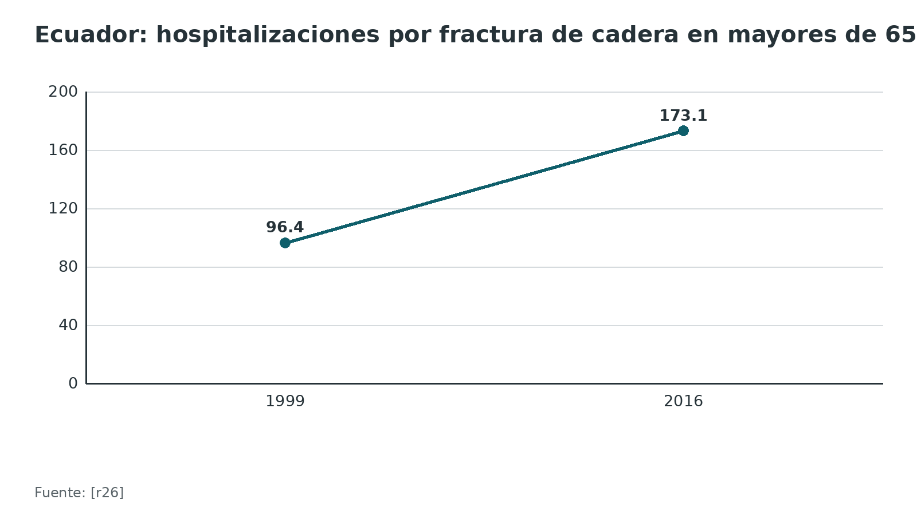
Figura 2. Reparto por localización en mayores de 70 años operados (Países Bajos) [r1]
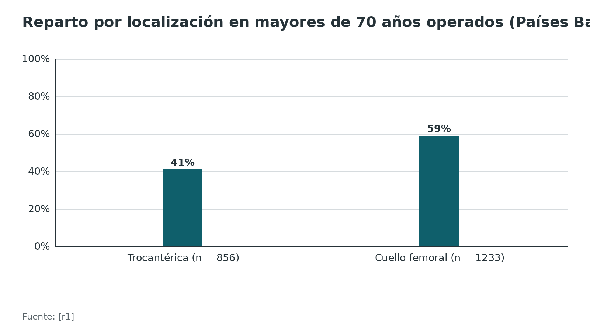
Referencias de este bloque
[r1] de Haan E, van Oosten B, van Rijckevorsel VAJIM, Kuijper M, de Jong L, Roukema G. Hip fractures: femoral neck versus trochanteric fractures, baseline characteristics and clinical outcomes. Bone Jt Open. 2025;6(4):373-382. doi:10.1302/2633-1462.64.BJO-2024-0203.R1 PMID:40164179 (cohorte · acceso abierto) https://doi.org/10.1302/2633-1462.64.BJO-2024-0203.R1
[r2] Raj S, Grover S, Bola H, Pradhan A, Fazal MA, Patel A. Dynamic hip screws versus cephalocondylic intramedullary nails for unstable extracapsular hip fractures in 2021: A systematic review and meta-analysis of randomised trials. J Orthop. 2023;36:88-98. doi:10.1016/j.jor.2022.12.015 PMID:36654796 (RS-MA · acceso resumen) https://doi.org/10.1016/j.jor.2022.12.015
[r6] Lewis SR, Macey R, Gill JR, Parker MJ, Griffin XL. Cephalomedullary nails versus extramedullary implants for extracapsular hip fractures in older adults. Cochrane Database Syst Rev. 2022;1(1):CD000093. doi:10.1002/14651858.CD000093.pub6 PMID:35080771 (RS-MA · acceso resumen) https://doi.org/10.1002/14651858.CD000093.pub6
[r7] Schemitsch EH, Nowak LL, Schulz AP, Brink O, Poolman RW, Mehta S, et al. Intramedullary Nailing vs Sliding Hip Screw in Trochanteric Fracture Management: The INSITE Randomized Clinical Trial. JAMA Netw Open. 2023;6(6):e2317164. doi:10.1001/jamanetworkopen.2023.17164 PMID:37278998 (ECA · acceso abierto) https://doi.org/10.1001/jamanetworkopen.2023.17164
[r25] Sing CW, Lin TC, Bartholomew S, Bell JS, Bennett C, Beyene K, et al. Global Epidemiology of Hip Fractures: Secular Trends in Incidence Rate, Post-Fracture Treatment, and All-Cause Mortality. J Bone Miner Res. 2023;38(8):1064-1075. doi:10.1002/jbmr.4821 PMID:37118993 (cohorte · acceso resumen) https://doi.org/10.1002/jbmr.4821
[r26] Orces CH, Gavilanez EL. Increasing hip fracture rates among older adults in Ecuador: analysis of the National Hospital Discharge System, 1999-2016. Arch Osteoporos. 2017;12(1):109. doi:10.1007/s11657-017-0410-8 PMID:29218651 (serie · acceso resumen) https://doi.org/10.1007/s11657-017-0410-8

Etiología y mecanismo de lesión

El paciente típico
En el adulto mayor es una fractura por fragilidad: una caída de baja energía sobre un hueso con resistencia disminuida. Los grandes estudios la definen así: INSITE incluyó fracturas trocantéricas de baja energía [r7] y la revisión Cochrane no admitió estudios dominados por fracturas de alta energía ni por enfermedad ósea distinta de la osteoporosis [r6].

Qué queda fuera de la evidencia de este tema
Las fracturas por alta energía en adultos jóvenes y las patológicas por tumor no están representadas en los ensayos que sustentan este capítulo [r6]. Para ellas no hay dato verificable en las fuentes abiertas revisadas; se manejan con el tutor y con las fuentes específicas.

Después de la fractura: la brecha de tratamiento
La fractura de cadera es una señal de osteoporosis, pero el tratamiento posterior es irregular: en el estudio de 19 países, durante el primer año recibió medicación antiosteoporótica entre el 11,5 % (Alemania) y el 50,3 % (Reino Unido) de los pacientes [r25]. NICE pide integrar la salud ósea y la prevención de caídas en el programa de atención de la fractura de cadera [r5].
Referencias de este bloque
[r5] National Institute for Health and Care Excellence. Hip fracture: management (CG124). London: NICE; 2011 (actualizada el 6 de enero de 2023). Disponible en: https://www.nice.org.uk/guidance/cg124 (guia · acceso abierto) https://www.nice.org.uk/guidance/cg124
[r6] Lewis SR, Macey R, Gill JR, Parker MJ, Griffin XL. Cephalomedullary nails versus extramedullary implants for extracapsular hip fractures in older adults. Cochrane Database Syst Rev. 2022;1(1):CD000093. doi:10.1002/14651858.CD000093.pub6 PMID:35080771 (RS-MA · acceso resumen) https://doi.org/10.1002/14651858.CD000093.pub6
[r7] Schemitsch EH, Nowak LL, Schulz AP, Brink O, Poolman RW, Mehta S, et al. Intramedullary Nailing vs Sliding Hip Screw in Trochanteric Fracture Management: The INSITE Randomized Clinical Trial. JAMA Netw Open. 2023;6(6):e2317164. doi:10.1001/jamanetworkopen.2023.17164 PMID:37278998 (ECA · acceso abierto) https://doi.org/10.1001/jamanetworkopen.2023.17164
[r25] Sing CW, Lin TC, Bartholomew S, Bell JS, Bennett C, Beyene K, et al. Global Epidemiology of Hip Fractures: Secular Trends in Incidence Rate, Post-Fracture Treatment, and All-Cause Mortality. J Bone Miner Res. 2023;38(8):1064-1075. doi:10.1002/jbmr.4821 PMID:37118993 (cohorte · acceso resumen) https://doi.org/10.1002/jbmr.4821

Anatomía quirúrgica
5 referencias que usará en cada caso. Lo marcado como anatomía clásica es contenido de texto de anatomía, sin cifra.
1. Trocánter mayor (anatomía clásica): inserción de los músculos glúteos medio y menor. Su punta es la referencia del punto de entrada del clavo [r19].
2. Trocánter menor (anatomía clásica): inserción del psoas ilíaco. Suele viajar en el fragmento posteromedial; si ese fragmento es grande, el calcar deja de servir de contrafuerte [r3][r19]. Cuidado: un fragmento atrapado por detrás del tendón del psoas puede impedir reducir incluso una fractura estable, y entonces hay que abrir [r27].
3. Calcar femoral: la cortical posteromedial gruesa del cuello. Es el pilar donde se apoya el fragmento cabeza-cuello al compactarse [r19]; su línea de referencia en la proyección AP es parte del repertorio radiográfico estándar [r9].
4. Pared lateral: la cortical lateral por donde pasa el tornillo del deslizante. Para medir su espesor en la AP, ubique el tubérculo innominado del trocánter mayor, baje 3 cm y trace desde ahí una línea a 135°, en sentido ascendente, hasta el trazo de fractura; esa longitud es el espesor [r21].
5. Líneas de referencia en pantalla: para una AP útil, rote la pierna hacia adentro hasta que la rótula apunte al techo y coloque el arco en C a 90° de la diáfisis; la lateral es verdadera cuando una sola línea recta une el centro de la cabeza, el eje del cuello y la diáfisis [r9].
Estructuras en riesgo (práctica habitual / opinión experta): el nervio pudendo y los tejidos perineales por el poste de la mesa de tracción, y las arterias perforantes de la femoral profunda cerca de la diáfisis proximal al bloquear distalmente. Proteja el periné con acolchado y confirme la longitud de las brocas.
Referencias de este bloque
[r3] Song H, Hu SJ, Du SC, Xiong WF, Chang SM. Sub-Classification of AO/OTA-2018 Pertrochanteric Fractures Is Associated With Clinical Outcomes After Fixation of Intramedullary Nails. Geriatr Orthop Surg Rehabil. 2021;12:21514593211056739. doi:10.1177/21514593211056739 PMID:34840855 (cohorte · acceso abierto) https://doi.org/10.1177/21514593211056739
[r9] Wittauer M, Henry J, Sánchez-Rosenberg G, Lambers AP, Jones CW, Yates PJ. Evaluation of reduction quality and implant positioning in intertrochanteric fracture fixation: A review of key radiographic parameters. World J Orthop. 2025;16(8):106982. doi:10.5312/wjo.v16.i8.106982 PMID:40838220 (revision · acceso abierto) https://doi.org/10.5312/wjo.v16.i8.106982
[r19] Nikolaides AP, Abesamis JB, Hamed A, Sarofeen S, Vetharajan N, Sahemey R, et al. The RESCUE Technique: A Mnemonic Acronym to Enhance Outcomes in Nail Fixation of Extracapsular Hip Fractures. J Clin Med. 2025;14(15):5419. doi:10.3390/jcm14155419 PMID:40807037 (revision · acceso abierto) https://doi.org/10.3390/jcm14155419
[r21] Hecht G, Saiz AM Jr, Shelton TJ, Haffner MR, Delman C, Shieh A, et al. CT scans better assess lateral wall morphology of "stable appearing" intertrochanteric (IT) femur fractures and predict early failure of sliding hip screw (SHS) fixation. OTA Int. 2021;4(3):e140. doi:10.1097/OI9.0000000000000140 PMID:34746672 (cohorte · acceso abierto) https://doi.org/10.1097/OI9.0000000000000140
[r27] Graulich T, Omar M, Sehmisch S, Liodakis E. Controversies in the Treatment Strategies of Intertrochanteric Fractures: A Scoping Review and Discussion of a Literature-Based Algorithm. J Clin Med. 2025;14(7):2200. doi:10.3390/jcm14072200 PMID:40217650 (revision · acceso abierto) https://doi.org/10.3390/jcm14072200

Variantes que cambian la decisión
- Estable frente a inestable. La AAOS incluye entre las estables a las 31A1 y 31A2 que quedan estables tras una reducción anatómica [r4].
- Oblicuidad inversa (31A3) y extensión subtrocantérea. Es un patrón inestable [r4]. La AAOS recomienda dispositivo cefalomedular con evidencia alta y recomendación fuerte [r4]; NICE también lo excluye de la preferencia por el deslizante [r5]. En un ensayo, los clavos cortos toleraron hasta 3 cm de extensión de la línea de fractura hacia la región subtrocantérea [r28].
- 4 patrones clásicos de inestabilidad: oblicuidad inversa, trazo transtrocantérico, fragmento posteromedial grande (pérdida del contrafuerte del calcar) y extensión subtrocantérea [r19].
- Trocánter menor desprendido. En un modelo cadavérico, el desprendimiento del trocánter menor elevó la frecuencia de fractura de la pared lateral con tornillo deslizante: 9 de 14 especímenes frente a 1 de 14 con el trocánter menor unido [r29].
- Fragmentos en plano coronal en 31A2. En un ensayo con 142 pacientes (116 analizados), reforzar con alambre el fragmento coronal junto al clavo mejoró la fuerza abductora (diferencia de 8,21 %, IC 4,4 a 12,83) a los 18 meses, sin diferencia significativa en el Harris modificado [r14].
Referencias de este bloque
[r4] American Academy of Orthopaedic Surgeons. Management of Hip Fractures in Older Adults: Evidence-Based Clinical Practice Guideline. Adoptada el 3 de diciembre de 2021. Disponible en: https://www.aaos.org/hipfxcpg (guia · acceso abierto) https://www.aaos.org/hipfxcpg
[r5] National Institute for Health and Care Excellence. Hip fracture: management (CG124). London: NICE; 2011 (actualizada el 6 de enero de 2023). Disponible en: https://www.nice.org.uk/guidance/cg124 (guia · acceso abierto) https://www.nice.org.uk/guidance/cg124
[r14] Purnaganapathi Sundaram V, Vasudeva N, Devendra A, Bharathi Y, Balachandran GS, Sp S, et al. Should We Reconstruct Coronal Plane Fractures in Multifragmentary Pertrochanteric Fractures? A Randomized Controlled Trial. JB JS Open Access. 2026;11(3):e26.00148. doi:10.2106/JBJS.OA.26.00148 PMID:42389460 (ECA · acceso resumen) https://doi.org/10.2106/JBJS.OA.26.00148
[r19] Nikolaides AP, Abesamis JB, Hamed A, Sarofeen S, Vetharajan N, Sahemey R, et al. The RESCUE Technique: A Mnemonic Acronym to Enhance Outcomes in Nail Fixation of Extracapsular Hip Fractures. J Clin Med. 2025;14(15):5419. doi:10.3390/jcm14155419 PMID:40807037 (revision · acceso abierto) https://doi.org/10.3390/jcm14155419
[r28] Shannon SF, Yuan BJ, Cross WW 3rd, Barlow JD, Torchia ME, Holte PK, et al. Short Versus Long Cephalomedullary Nails for Pertrochanteric Hip Fractures: A Randomized Prospective Study. J Orthop Trauma. 2019;33(10):480-486. doi:10.1097/BOT.0000000000001553 PMID:31232891 (ECA · acceso resumen) https://doi.org/10.1097/BOT.0000000000001553
[r29] Høgevold M, Alm CE, Wright BJ, Ragan L, Frihagen F, Röhrl SMH, et al. The impact on lateral wall fractures by a sliding hip screw device in trochanteric fractures : a biomechanical study. Bone Jt Open. 2025;6(5):582-589. doi:10.1302/2633-1462.65.BJO-2024-0266.R1 PMID:40436387 (serie · acceso resumen) https://doi.org/10.1302/2633-1462.65.BJO-2024-0266.R1

Biomecánica de la estabilidad

4 ideas que explican casi todos los fracasos
1. La fractura reparte la carga o la delega al implante. Cuando el hueso reducido se apoya, el implante solo guía; cuando no, carga solo y se fatiga. De los 5 factores clásicos de falla mecánica, 2 vienen con el paciente (hueso y patrón de fractura) y 3 dependen del equipo quirúrgico (elección del implante, su posición y la reducción) [r9].
2. El varo es el enemigo. Con la cabeza en varo, la carga del cuerpo pasa más lejos del eje del clavo; la fuerza que el clavo recibía casi como compresión se convierte en una flexión de alta tensión [r9].
3. La pared lateral es el tope del tornillo deslizante. En 214 pacientes con un tornillo deslizante, el 22 % de los 46 con pared lateral fracturada tras la cirugía se reoperó en 6 meses, frente al 3 % de los 168 con pared íntegra; el 74 % de esas fracturas de pared ocurrió durante la propia operación [r16]. Un espesor menor de 20,5 mm predijo la fractura secundaria de la pared [r17]. En fémures de cadáver, los especímenes con pared delgada y trocánter menor desprendido fallaron con 1.673 N, frente a 2.922 N en los que tenían una sola de esas características o ninguna [r29].
4. El apoyo cortical medial da estabilidad secundaria. Chang describió 3 categorías de apoyo [r10]: positivo, cuando la cortical medial de la cabeza-cuello queda apenas por dentro y por encima de la diafisaria y puede apoyarse en ella al deslizar; neutro, cuando ambas corticales coinciden en línea; y negativo, cuando la del cuello cae por fuera de la diafisaria y no encuentra dónde frenar. En 127 fracturas inestables, 89 (70 %) quedaron en apoyo positivo, 26 en neutro y 12 en negativo; el grupo positivo perdió menos ángulo y longitud del cuello y caminó antes que el grupo negativo [r10].

Cómo se ve cada cosa
La pared lateral se evalúa mal en la placa: en 142 pacientes no hubo buena correlación entre la placa y la TC, y solo las medidas de TC se asociaron con la falla del deslizante [r21].
Tabla 2. Factores de inestabilidad y su efecto medido [r16] [r17] [r29] [r10] [r9]
Factor | Qué ocurre | Dato
Pared lateral fracturada (con deslizante) | El tornillo pierde su tope y migra; reoperación | 22 % frente a 3 % de reoperación a los 6 meses [r16]
Espesor de pared < 20,5 mm | Riesgo de fractura secundaria de la pared | Umbral de 20,5 mm [r17]
Trocánter menor desprendido + pared delgada | Menor carga de falla ex vivo | 1.673 N frente a 2.922 N [r29]
Apoyo cortical medial negativo | Pérdida de ángulo y de longitud del cuello | 12 de 127 reducciones [r10]
Varo | La compresión pasa a ser flexión sobre el implante | Mecanismo descrito [r9]

Figura 3. Reoperación a 6 meses con tornillo deslizante según la pared lateral tras la cirugía [r16]
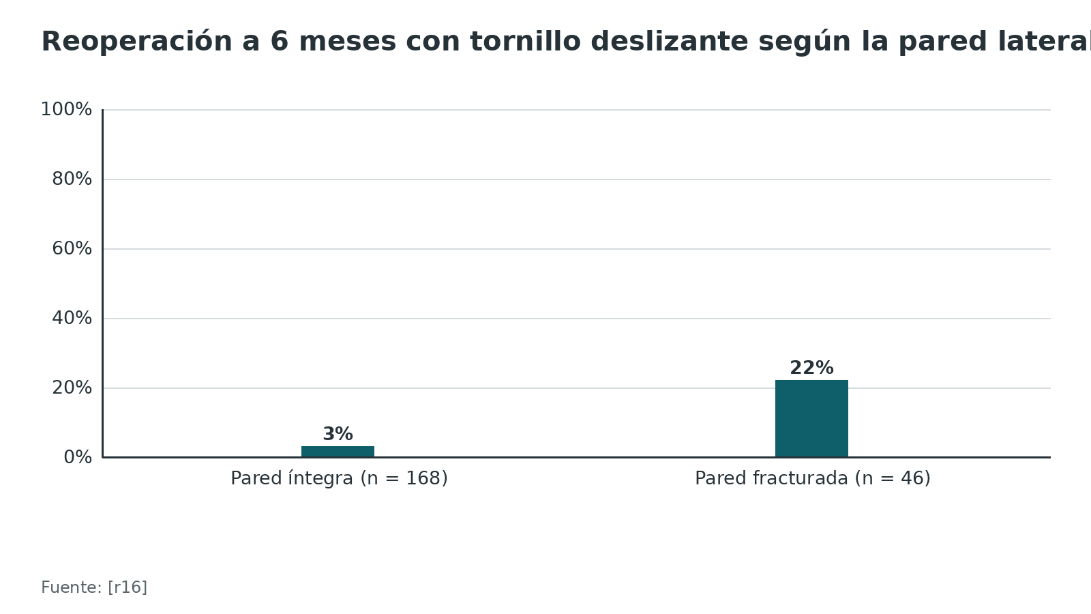
Referencias de este bloque
[r9] Wittauer M, Henry J, Sánchez-Rosenberg G, Lambers AP, Jones CW, Yates PJ. Evaluation of reduction quality and implant positioning in intertrochanteric fracture fixation: A review of key radiographic parameters. World J Orthop. 2025;16(8):106982. doi:10.5312/wjo.v16.i8.106982 PMID:40838220 (revision · acceso abierto) https://doi.org/10.5312/wjo.v16.i8.106982
[r10] Chang SM, Zhang YQ, Ma Z, Li Q, Dargel J, Eysel P. Fracture reduction with positive medial cortical support: a key element in stability reconstruction for the unstable pertrochanteric hip fractures. Arch Orthop Trauma Surg. 2015;135(6):811-8. doi:10.1007/s00402-015-2206-x PMID:25840887 (cohorte · acceso resumen) https://doi.org/10.1007/s00402-015-2206-x
[r16] Palm H, Jacobsen S, Sonne-Holm S, Gebuhr P. Integrity of the lateral femoral wall in intertrochanteric hip fractures: an important predictor of a reoperation. J Bone Joint Surg Am. 2007;89(3):470-5. doi:10.2106/JBJS.F.00679 PMID:17332094 (cohorte · acceso resumen) https://doi.org/10.2106/JBJS.F.00679
[r17] Hsu CE, Shih CM, Wang CC, Huang KC. Lateral femoral wall thickness. A reliable predictor of post-operative lateral wall fracture in intertrochanteric fractures. Bone Joint J. 2013;95-B(8):1134-8. doi:10.1302/0301-620X.95B8.31495 PMID:23908432 (cohorte · acceso resumen) https://doi.org/10.1302/0301-620X.95B8.31495
[r21] Hecht G, Saiz AM Jr, Shelton TJ, Haffner MR, Delman C, Shieh A, et al. CT scans better assess lateral wall morphology of "stable appearing" intertrochanteric (IT) femur fractures and predict early failure of sliding hip screw (SHS) fixation. OTA Int. 2021;4(3):e140. doi:10.1097/OI9.0000000000000140 PMID:34746672 (cohorte · acceso abierto) https://doi.org/10.1097/OI9.0000000000000140
[r29] Høgevold M, Alm CE, Wright BJ, Ragan L, Frihagen F, Röhrl SMH, et al. The impact on lateral wall fractures by a sliding hip screw device in trochanteric fractures : a biomechanical study. Bone Jt Open. 2025;6(5):582-589. doi:10.1302/2633-1462.65.BJO-2024-0266.R1 PMID:40436387 (serie · acceso resumen) https://doi.org/10.1302/2633-1462.65.BJO-2024-0266.R1

Clasificación

Para qué clasificamos
Para decidir el implante y anticipar fracasos, no para poner una etiqueta. La pregunta de fondo es una sola: una vez reducida, ¿la fractura se apoya en sí misma o el implante tendrá que sostenerla solo?

AO/OTA 2018, segmento 31-A
La edición 2018 dejó de usar el estado del trocánter menor como criterio secundario y puso en su lugar el espesor de la pared lateral [r3].
- 31A1: fractura simple con pared lateral íntegra, es decir, con un espesor mayor de 20,5 mm [r3].
- 31A2: fractura multifragmentaria con pared lateral incompetente (20,5 mm o menos); el plano coronal interviene en sus subtipos [r3]. Otra serie la define como inestable por definición [r21].
- 31A3: oblicuidad inversa; en sus recomendaciones, la AAOS la agrupa con las fracturas subtrocantéricas inestables [r4].
Ojo al leer la AAOS: su recomendación de clavo para la 31A2 inestable se basa en estudios que usaban la definición previa (fragmento del trocánter menor separado, sin extensión subtrocantérea), y considera estables, con cualquiera de los 2 implantes, a las 31A1 y 31A2 que quedan estables tras una reducción anatómica [r4].
Cómo se mide la pared lateral. Punto de partida: 3 cm por debajo del tubérculo innominado del trocánter mayor, en la AP; desde ahí, una línea ascendente a 135° hasta el trazo de fractura [r21]. Esa medida pide una AP con tracción y rotación neutra, imagen que casi nunca se obtiene en urgencias, y en la placa común puede engañar frente a la TC [r21].

Evans-Jensen
Al enfrentar 5 sistemas de clasificación, Jensen encontró que el que mejor anticipaba si la reducción quedaría estable y si habría desplazamiento secundario era uno de 5 tipos basado en cuánta conminución tienen el calcar y el trocánter mayor [r30]. Ese esquema de 5 tipos [r30] es el que muchos textos llaman Evans-Jensen (texto clásico).

Qué tan fiable es
Ni la AO/OTA ni la Evans-Jensen son muy reproducibles. En 150 radiografías clasificadas por 6 cirujanos con la edición 2018, el kappa interobservador fue de 0,479 por grupo y de 0,376 por subgrupo [r22]. Con TC, el kappa fue de 0,408 para la AO/OTA 2018, de 0,361 para Evans-Jensen y de 0,348 para la AO/OTA 2007 [r31]. Las distinciones simples son las confiables: en 30 radiografías, el tipo AO/OTA alcanzó un kappa de 0,90, y los grupos clínicamente relevantes (trocantérica estable o inestable, cuello desplazado o no, cabeza) llegaron a 0,60, sin depender de la experiencia del cirujano [r32].
Regla práctica: decida con la pregunta binaria estable o inestable y con la pared lateral, y no con el subgrupo A2.2 o A2.3.
Tabla 3. Grupos AO/OTA 2018 y qué hacer con ellos [r3] [r4] [r5]
Grupo | Qué lo define | Estabilidad esperada | Implante según AAOS 2021 | Implante según NICE CG124 (2023)
31A1 | Simple; pared lateral > 20,5 mm [r3] | Estable si la reducción es anatómica [r4] | Deslizante o clavo, ambos válidos (fuerte) [r4] | Deslizante de preferencia [r5]
31A2 | Multifragmentaria; pared lateral ≤ 20,5 mm [r3] | Inestable | Clavo cefalomedular si es inestable (fuerte); si queda estable tras la reducción anatómica, deslizante o clavo [r4] | Deslizante de preferencia, salvo trazo inverso [r5]
31A3 | Oblicuidad inversa (la AAOS la agrupa con las subtrocantéricas inestables) [r4] | Muy inestable | Clavo cefalomedular (fuerte) [r4] | El trazo inverso queda fuera de la preferencia por el deslizante [r5]

Tabla 4. Acuerdo interobservador de las clasificaciones (kappa) [r22] [r31] [r32]
Sistema o decisión | Kappa | Cómo se midió
AO/OTA 2018, por grupo | 0,479 (rango 0,220 a 0,771) | 150 radiografías, 6 cirujanos [r22]
AO/OTA 2018, por subgrupo | 0,376 | Mismas radiografías [r22]
AO/OTA 2018, con TC | 0,408 | 192 pacientes, 8 observadores [r31]
Evans-Jensen (1975), con TC | 0,361 | Mismo estudio [r31]
AO/OTA, tipo (31A trocantérica, 31B cuello, 31C cabeza) | 0,90 | 30 radiografías, cirujanos de trauma [r32]
Grupos clínicos (trocantérica estable o inestable, cuello desplazado o no, cabeza) | 0,60 | Mismo estudio [r32]

Figura 4. Acuerdo interobservador (kappa): lo simple es lo confiable [r32] [r22] [r31]
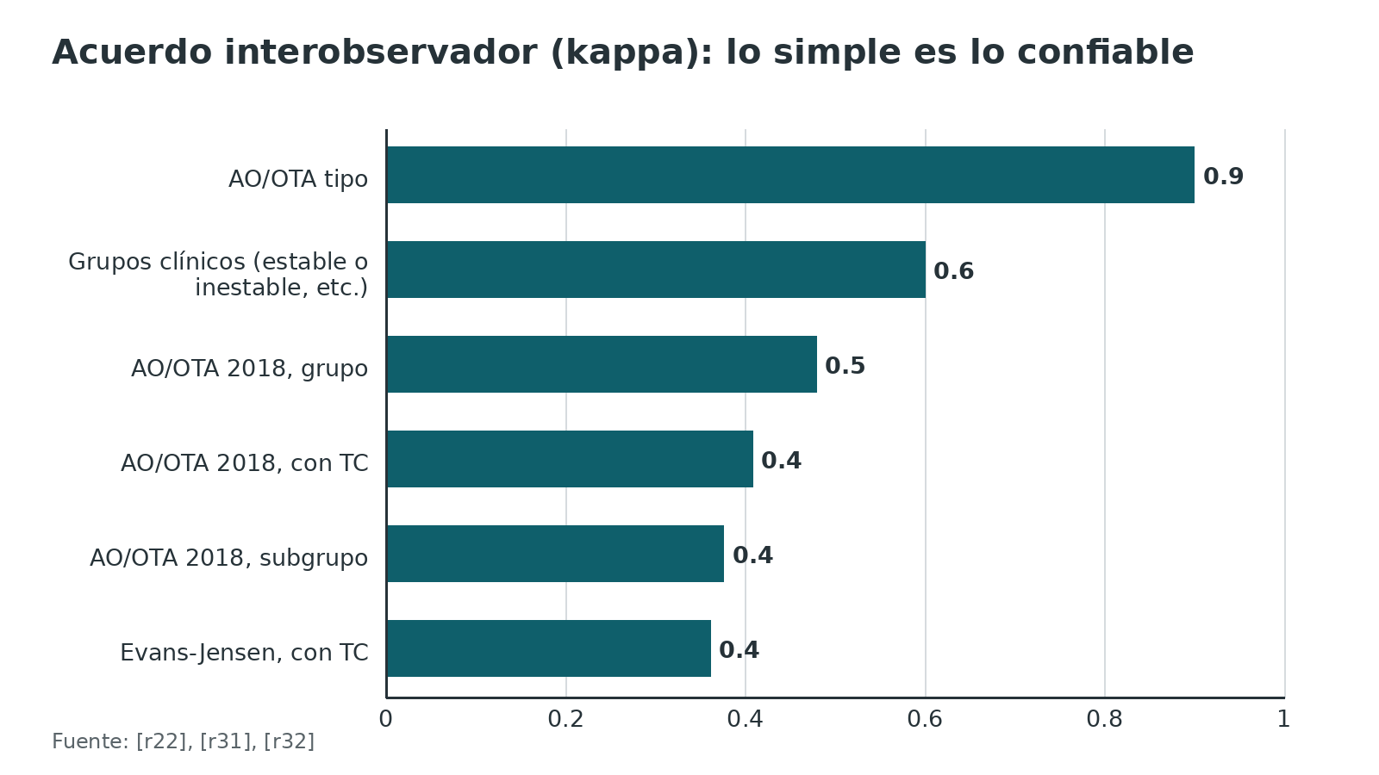
Referencias de este bloque
[r3] Song H, Hu SJ, Du SC, Xiong WF, Chang SM. Sub-Classification of AO/OTA-2018 Pertrochanteric Fractures Is Associated With Clinical Outcomes After Fixation of Intramedullary Nails. Geriatr Orthop Surg Rehabil. 2021;12:21514593211056739. doi:10.1177/21514593211056739 PMID:34840855 (cohorte · acceso abierto) https://doi.org/10.1177/21514593211056739
[r4] American Academy of Orthopaedic Surgeons. Management of Hip Fractures in Older Adults: Evidence-Based Clinical Practice Guideline. Adoptada el 3 de diciembre de 2021. Disponible en: https://www.aaos.org/hipfxcpg (guia · acceso abierto) https://www.aaos.org/hipfxcpg
[r5] National Institute for Health and Care Excellence. Hip fracture: management (CG124). London: NICE; 2011 (actualizada el 6 de enero de 2023). Disponible en: https://www.nice.org.uk/guidance/cg124 (guia · acceso abierto) https://www.nice.org.uk/guidance/cg124
[r21] Hecht G, Saiz AM Jr, Shelton TJ, Haffner MR, Delman C, Shieh A, et al. CT scans better assess lateral wall morphology of "stable appearing" intertrochanteric (IT) femur fractures and predict early failure of sliding hip screw (SHS) fixation. OTA Int. 2021;4(3):e140. doi:10.1097/OI9.0000000000000140 PMID:34746672 (cohorte · acceso abierto) https://doi.org/10.1097/OI9.0000000000000140
[r22] Chan G, Hughes K, Barakat A, Edres K, da Assuncao R, Page P, et al. Inter- and intra-observer reliability of the new AO/OTA classification of proximal femur fractures. Injury. 2021;52(6):1434-1437. doi:10.1016/j.injury.2020.10.067 PMID:33097201 (serie · acceso resumen) https://doi.org/10.1016/j.injury.2020.10.067
[r30] Jensen JS. Classification of trochanteric fractures. Acta Orthop Scand. 1980;51(5):803-10. doi:10.3109/17453678008990877 PMID:7468173 (serie · acceso resumen) https://doi.org/10.3109/17453678008990877
[r31] Xu X, Liu Y, Diao S, Zhou J. Inter- and Intra-Observer Reliability of the New Comprehensive Classification of Intertrochanteric Fracture of the Femur. Int J Gen Med. 2025;18:1261-1270. doi:10.2147/IJGM.S508342 PMID:40065982 (serie · acceso resumen) https://doi.org/10.2147/IJGM.S508342
[r32] Crijns TJ, Janssen SJ, Davis JT, Ring D, Sanchez HB. Reliability of the classification of proximal femur fractures: Does clinical experience matter?. Injury. 2018;49(4):819-823. doi:10.1016/j.injury.2018.02.023 PMID:29549969 (serie · acceso resumen) https://doi.org/10.1016/j.injury.2018.02.023

Diagnóstico

Sospecha clínica
Práctica habitual / opinión experta: dolor de cadera o ingle tras una caída e incapacidad para cargar; en las fracturas desplazadas, la pierna suele verse acortada y en rotación externa. El paciente con demencia puede no quejarse: ante una caída y una cadera que no se deja mover, piense en fractura.

Imagen inicial
Práctica habitual: radiografía AP de pelvis y AP más lateral de la cadera afectada. Si hay sospecha clínica a pesar de placas normales y de calidad adecuada, NICE recomienda RM, y TC si la RM no está disponible en 24 h o está contraindicada [r5].

Cuánto confiar en una placa normal
En una revisión sistemática de 35 estudios y 2.992 pacientes con sospecha clínica, cuando la placa no mostraba una fractura definida la RM encontraba una fractura quirúrgica en el 39 % [r15]. Si la placa solo mostraba una fractura aislada del trocánter mayor, la proporción llegaba al 92 % [r15]. Una fractura aislada del trocánter mayor en la placa no es un diagnóstico final: es una indicación de RM [r15].

Analgesia desde la puerta
Evalúe el dolor al llegar y ofrezca analgesia de inmediato, también al paciente con deterioro cognitivo; NICE propone paracetamol cada 6 h, opioide si hace falta y bloqueo nervioso por personal entrenado, sin que el bloqueo sustituya la cirugía precoz [r5]. Los antiinflamatorios no esteroideos no se recomiendan [r5]. La AAOS recomienda analgesia multimodal con bloqueo preoperatorio, con evidencia alta y recomendación fuerte, y no usar tracción preoperatoria de rutina [r4].

Estudios que ayudan a decidir implante
La pared lateral se aprecia mejor en TC que en radiografía simple [r21]; si la planificación depende de ella o de fragmentos coronales, pida TC (práctica habitual).
Referencias de este bloque
[r4] American Academy of Orthopaedic Surgeons. Management of Hip Fractures in Older Adults: Evidence-Based Clinical Practice Guideline. Adoptada el 3 de diciembre de 2021. Disponible en: https://www.aaos.org/hipfxcpg (guia · acceso abierto) https://www.aaos.org/hipfxcpg
[r5] National Institute for Health and Care Excellence. Hip fracture: management (CG124). London: NICE; 2011 (actualizada el 6 de enero de 2023). Disponible en: https://www.nice.org.uk/guidance/cg124 (guia · acceso abierto) https://www.nice.org.uk/guidance/cg124
[r15] Haj-Mirzaian A, Eng J, Khorasani R, Raja AS, Levin AS, Smith SE, et al. Use of Advanced Imaging for Radiographically Occult Hip Fracture in Elderly Patients: A Systematic Review and Meta-Analysis. Radiology. 2020;296(3):521-531. doi:10.1148/radiol.2020192167 PMID:32633673 (RS-MA · acceso resumen) https://doi.org/10.1148/radiol.2020192167
[r21] Hecht G, Saiz AM Jr, Shelton TJ, Haffner MR, Delman C, Shieh A, et al. CT scans better assess lateral wall morphology of "stable appearing" intertrochanteric (IT) femur fractures and predict early failure of sliding hip screw (SHS) fixation. OTA Int. 2021;4(3):e140. doi:10.1097/OI9.0000000000000140 PMID:34746672 (cohorte · acceso abierto) https://doi.org/10.1097/OI9.0000000000000140

Examen físico

Lo que se hace
Práctica habitual / opinión experta: inspección (acortamiento y rotación externa), dolor a la palpación del trocánter y a la rotación pasiva, incapacidad para elevar la pierna extendida y examen neurovascular distal. En las fuentes abiertas revisadas no hay sensibilidad ni especificidad medidas específicamente para la fractura intertrocantérica con estas maniobras (sin dato verificable). NICE pide una analgesia que permita tolerar la rotación externa pasiva para explorar y estudiar al paciente [r5].

Prueba de percusión rotuliano-púbica
Con el estetoscopio apoyado en el pubis, se percute la rótula de cada lado y se comparan los 2 sonidos; una fractura entre ambos puntos rompe la continuidad ósea y el sonido del lado lesionado cambia [r33].
- En 191 pacientes con sospecha de fractura de cadera o de pelvis, la sensibilidad fue 85 %, la especificidad 70 %, el valor predictivo positivo 0,94 y el negativo 0,47; hubo fractura en 161 (84 %) y el acuerdo entre observadores (kappa) fue 0,7 [r33].
- En 41 pacientes con trauma de cadera, 15 de 19 con fractura tuvieron signo anormal (78,9 %) y solo 1 de 22 sin fractura (4,6 %); entre 10 fracturas trocantéricas, 9 tuvieron signo anormal [r34].
- En un metaanálisis de pruebas del examen de cadera, la percusión rotuliano-púbica fue la única con buen rendimiento: sensibilidad conjunta de 95 % (IC 92 a 97) y especificidad de 86 % (IC 78 a 92) [r35].
Cómo leerlo: el valor predictivo negativo de 0,47 en la serie más grande significa que una prueba normal no descarta fractura [r33]. Sirve para reforzar la sospecha y justificar RM o TC cuando la placa es normal, no para decidir por sí sola [r33]. Los estudios son pocos y de muestras pequeñas [r35].
Figura 5. Percusión rotuliano-púbica: sensibilidad y especificidad según el estudio [r35] [r33] [r34]
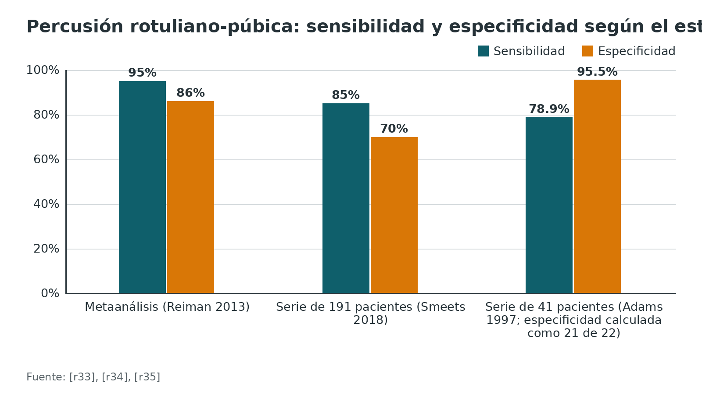
Referencias de este bloque
[r5] National Institute for Health and Care Excellence. Hip fracture: management (CG124). London: NICE; 2011 (actualizada el 6 de enero de 2023). Disponible en: https://www.nice.org.uk/guidance/cg124 (guia · acceso abierto) https://www.nice.org.uk/guidance/cg124
[r33] Smeets SJM, Vening W, Winkes MB, Kuijt GP, Slooter GD, van Eerten PV. The patellar pubic percussion test: a simple bedside tool for suspected occult hip fractures. Int Orthop. 2018;42(11):2521-2524. doi:10.1007/s00264-018-4036-2 PMID:30019126 (serie · acceso resumen) https://doi.org/10.1007/s00264-018-4036-2
[r34] Adams SL, Yarnold PR. Clinical use of the patellar-pubic percussion sign in hip trauma. Am J Emerg Med. 1997;15(2):173-5. doi:10.1016/s0735-6757(97)90095-4 PMID:9115523 (serie · acceso resumen) https://doi.org/10.1016/s0735-6757(97)90095-4
[r35] Reiman MP, Goode AP, Hegedus EJ, Cook CE, Wright AA. Diagnostic accuracy of clinical tests of the hip: a systematic review with meta-analysis. Br J Sports Med. 2013;47(14):893-902. doi:10.1136/bjsports-2012-091035 PMID:22773321 (RS-MA · acceso resumen) https://doi.org/10.1136/bjsports-2012-091035

Estudios de imagen

Qué pedir y en qué orden
Radiografías primero; si hay sospecha clínica y la placa es normal o dudosa, avance a RM, y a TC si no hay RM o está contraindicada [r5]. La razón es el rendimiento de cada prueba:
- Radiografía: no basta para excluir. En el 39 % de los casos sin fractura definida en la placa había fractura quirúrgica en la RM [r15].
- TC: en 13 estudios con 1.248 pacientes, sensibilidad conjunta de 94 % y especificidad de 100 %, con 50 exámenes falsos negativos [r36]. Frente a la RM como referencia, la TC detectó el 79 % de las fracturas ocultas y la gammagrafía ósea el 87 %, con certeza baja [r15].
- RM con protocolo limitado (tiempo medio de adquisición menor de 5 minutos): sensibilidad conjunta de 99 % (IC 91 a 100) y especificidad de 99 % (IC 97 a 100); la combinación T1 más STIR tuvo 100 % de sensibilidad (118 de 118) [r37].
Lectura: una TC normal con sospecha clínica persistente obliga a RM [r36]. Y la fractura aislada del trocánter mayor en la placa oculta una fractura quirúrgica en el 92 % de los casos [r15].
Tabla 5. Rendimiento de las pruebas en la fractura de cadera oculta [r36] [r15] [r37]
Prueba | Sensibilidad | Especificidad | Comentario
TC | 94 % | 100 % | 13 estudios, 1.248 pacientes [r36]
Gammagrafía ósea | 87 % | Sin dato en el resumen | Frente a la RM como referencia [r15]
TC (frente a RM) | 79 % | Sin dato en el resumen | Misma revisión [r15]
RM, protocolo limitado | 99 % | 99 % | Varios protocolos, tiempo medio < 5 min; T1 + STIR detectó 118 de 118 [r37]

Figura 6. Fractura oculta de cadera: TC y RM limitada [r36] [r37]
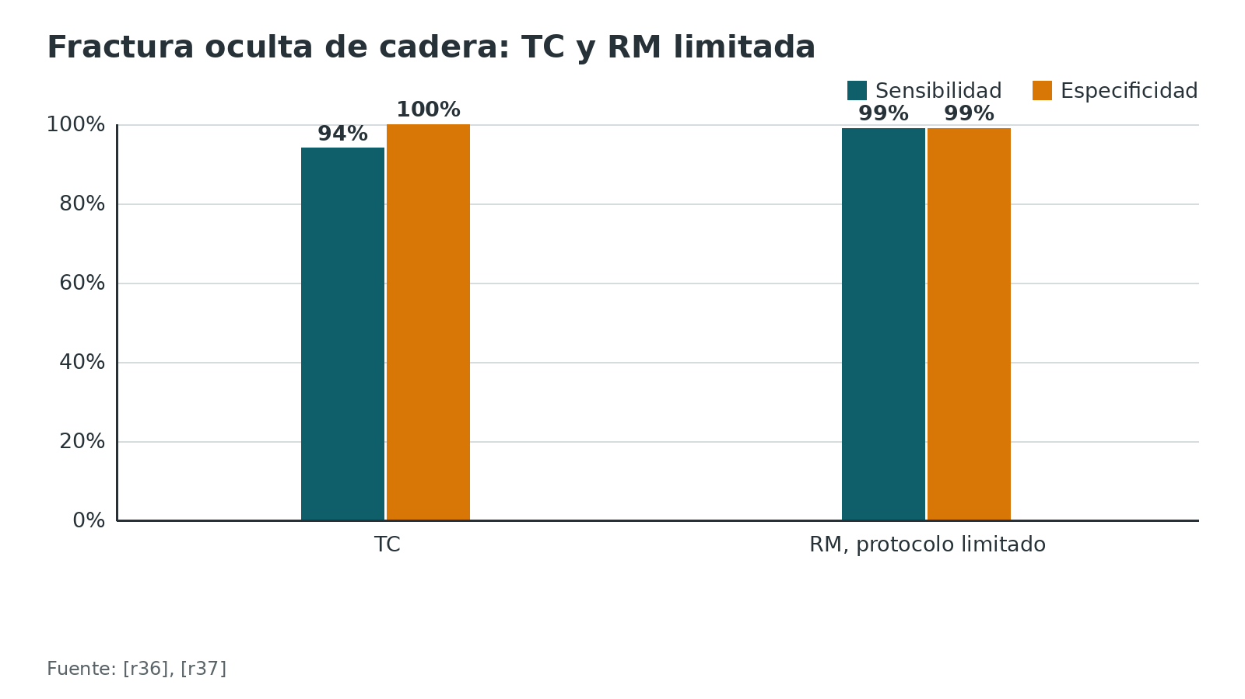
Figura 7. Frecuencia de fractura quirúrgica oculta en la RM según el contexto [r15]
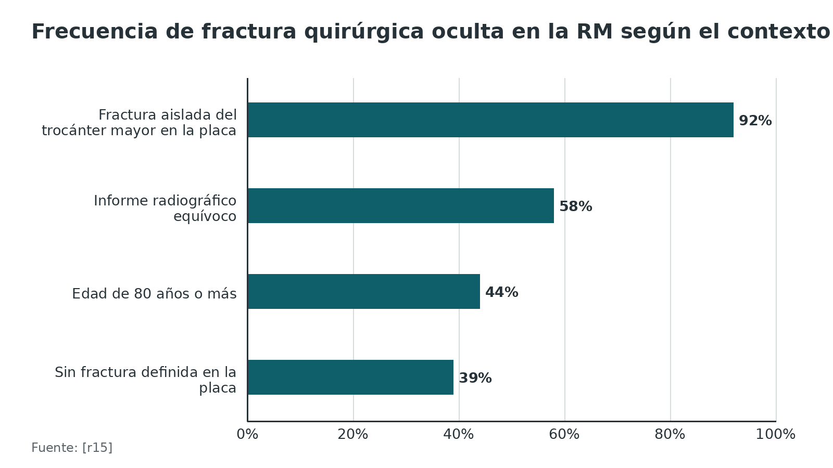
Referencias de este bloque
[r5] National Institute for Health and Care Excellence. Hip fracture: management (CG124). London: NICE; 2011 (actualizada el 6 de enero de 2023). Disponible en: https://www.nice.org.uk/guidance/cg124 (guia · acceso abierto) https://www.nice.org.uk/guidance/cg124
[r15] Haj-Mirzaian A, Eng J, Khorasani R, Raja AS, Levin AS, Smith SE, et al. Use of Advanced Imaging for Radiographically Occult Hip Fracture in Elderly Patients: A Systematic Review and Meta-Analysis. Radiology. 2020;296(3):521-531. doi:10.1148/radiol.2020192167 PMID:32633673 (RS-MA · acceso resumen) https://doi.org/10.1148/radiol.2020192167
[r36] Kellock TT, Khurana B, Mandell JC. Diagnostic Performance of CT for Occult Proximal Femoral Fractures: A Systematic Review and Meta-Analysis. AJR Am J Roentgenol. 2019;213(6):1324-1330. doi:10.2214/AJR.19.21510 PMID:31461322 (RS-MA · acceso resumen) https://doi.org/10.2214/AJR.19.21510
[r37] Wilson MP, Nobbee D, Murad MH, Dhillon S, McInnes MDF, Katlariwala P, et al. Diagnostic Accuracy of Limited MRI Protocols for Detecting Radiographically Occult Hip Fractures: A Systematic Review and Meta-Analysis. AJR Am J Roentgenol. 2020;215(3):559-567. doi:10.2214/AJR.19.22676 PMID:32755182 (RS-MA · acceso resumen) https://doi.org/10.2214/AJR.19.22676

Algoritmo de decisión
Este algoritmo es de estudio y resume las recomendaciones de la AAOS 2021 y de NICE CG124 (2023). Donde las guías discrepan se dice, y la decisión final es del equipo y del protocolo del hospital [r4][r5].
Algoritmo. De la sospecha a la fijación: fractura intertrocantérica del adulto mayor [r5] [r4] [r3] [r6] [r9] [r8] [r19]
# | Tipo | Paso | Siguiente
1 | Inicio | Adulto mayor con dolor de cadera tras una caída de baja energía | continuar → Radiografía AP de pelvis y AP más lateral de cadera; analgesia con bloqueo regional [r5][r4]
2 | Acción | Radiografía AP de pelvis y AP más lateral de cadera; analgesia con bloqueo regional [r5][r4] | continuar → ¿La placa muestra fractura?
3 | Decisión | ¿La placa muestra fractura? | sí → Clasificar: pared lateral (A1 si mayor de 20,5 mm; A2 si 20,5 mm o menos) y A3 si hay oblicuidad inversa [r3][r4]; no → RM; TC si no hay RM en 24 h o está contraindicada [r5]
4 | Acción | RM; TC si no hay RM en 24 h o está contraindicada [r5] | continuar → ¿Fractura confirmada?
5 | Decisión | ¿Fractura confirmada? | sí → Clasificar: pared lateral (A1 si mayor de 20,5 mm; A2 si 20,5 mm o menos) y A3 si hay oblicuidad inversa [r3][r4]; no → Buscar otra causa del dolor y reevaluar
6 | Fin | Buscar otra causa del dolor y reevaluar | —
7 | Acción | Clasificar: pared lateral (A1 si mayor de 20,5 mm; A2 si 20,5 mm o menos) y A3 si hay oblicuidad inversa [r3][r4] | continuar → ¿Oblicuidad inversa (31A3) o extensión subtrocantérea?
8 | Decisión | ¿Oblicuidad inversa (31A3) o extensión subtrocantérea? | sí → Clavo cefalomedular: la AAOS lo recomienda con evidencia alta, y NICE excluye este patrón de la preferencia por el deslizante [r4][r5]; no → ¿Pared lateral incompetente o fractura inestable (31A2)?
9 | Acción | Clavo cefalomedular: la AAOS lo recomienda con evidencia alta, y NICE excluye este patrón de la preferencia por el deslizante [r4][r5] | continuar → Corregir de inmediato lo corregible y operar el día del ingreso o el siguiente [r5]; ortogeriatría, ácido tranexámico y profilaxis de TVP [r4]
10 | Decisión | ¿Pared lateral incompetente o fractura inestable (31A2)? | sí → AAOS: clavo cefalomedular (fuerte). NICE: deslizante de preferencia. Función similar en ensayos; decidir con el tutor y el protocolo local [r4][r5][r6]; no → 31A1 estable tras reducción anatómica: deslizante o clavo, ambos válidos [r4]; NICE prefiere el deslizante [r5]
11 | Acción | AAOS: clavo cefalomedular (fuerte). NICE: deslizante de preferencia. Función similar en ensayos; decidir con el tutor y el protocolo local [r4][r5][r6] | continuar → Corregir de inmediato lo corregible y operar el día del ingreso o el siguiente [r5]; ortogeriatría, ácido tranexámico y profilaxis de TVP [r4]
12 | Acción | 31A1 estable tras reducción anatómica: deslizante o clavo, ambos válidos [r4]; NICE prefiere el deslizante [r5] | continuar → Corregir de inmediato lo corregible y operar el día del ingreso o el siguiente [r5]; ortogeriatría, ácido tranexámico y profilaxis de TVP [r4]
13 | Acción | Corregir de inmediato lo corregible y operar el día del ingreso o el siguiente [r5]; ortogeriatría, ácido tranexámico y profilaxis de TVP [r4] | continuar → Reducir sin varo y con apoyo cortical medial; tornillo centrado; TAD menor de 25 mm; liberar la tracción antes de comprimir [r9][r8][r19]
14 | Acción | Reducir sin varo y con apoyo cortical medial; tornillo centrado; TAD menor de 25 mm; liberar la tracción antes de comprimir [r9][r8][r19] | continuar → Movilizar al día siguiente; carga según tolerancia; salud ósea y prevención de caídas [r5]
15 | Fin | Movilizar al día siguiente; carga según tolerancia; salud ósea y prevención de caídas [r5] | —

Referencias de este bloque
[r3] Song H, Hu SJ, Du SC, Xiong WF, Chang SM. Sub-Classification of AO/OTA-2018 Pertrochanteric Fractures Is Associated With Clinical Outcomes After Fixation of Intramedullary Nails. Geriatr Orthop Surg Rehabil. 2021;12:21514593211056739. doi:10.1177/21514593211056739 PMID:34840855 (cohorte · acceso abierto) https://doi.org/10.1177/21514593211056739
[r4] American Academy of Orthopaedic Surgeons. Management of Hip Fractures in Older Adults: Evidence-Based Clinical Practice Guideline. Adoptada el 3 de diciembre de 2021. Disponible en: https://www.aaos.org/hipfxcpg (guia · acceso abierto) https://www.aaos.org/hipfxcpg
[r5] National Institute for Health and Care Excellence. Hip fracture: management (CG124). London: NICE; 2011 (actualizada el 6 de enero de 2023). Disponible en: https://www.nice.org.uk/guidance/cg124 (guia · acceso abierto) https://www.nice.org.uk/guidance/cg124
[r6] Lewis SR, Macey R, Gill JR, Parker MJ, Griffin XL. Cephalomedullary nails versus extramedullary implants for extracapsular hip fractures in older adults. Cochrane Database Syst Rev. 2022;1(1):CD000093. doi:10.1002/14651858.CD000093.pub6 PMID:35080771 (RS-MA · acceso resumen) https://doi.org/10.1002/14651858.CD000093.pub6
[r8] Baumgaertner MR, Curtin SL, Lindskog DM, Keggi JM. The value of the tip-apex distance in predicting failure of fixation of peritrochanteric fractures of the hip. J Bone Joint Surg Am. 1995;77(7):1058-64. doi:10.2106/00004623-199507000-00012 PMID:7608228 (cohorte · acceso resumen) https://doi.org/10.2106/00004623-199507000-00012
[r9] Wittauer M, Henry J, Sánchez-Rosenberg G, Lambers AP, Jones CW, Yates PJ. Evaluation of reduction quality and implant positioning in intertrochanteric fracture fixation: A review of key radiographic parameters. World J Orthop. 2025;16(8):106982. doi:10.5312/wjo.v16.i8.106982 PMID:40838220 (revision · acceso abierto) https://doi.org/10.5312/wjo.v16.i8.106982
[r19] Nikolaides AP, Abesamis JB, Hamed A, Sarofeen S, Vetharajan N, Sahemey R, et al. The RESCUE Technique: A Mnemonic Acronym to Enhance Outcomes in Nail Fixation of Extracapsular Hip Fractures. J Clin Med. 2025;14(15):5419. doi:10.3390/jcm14155419 PMID:40807037 (revision · acceso abierto) https://doi.org/10.3390/jcm14155419

Tratamiento

Principios
El tratamiento de elección es quirúrgico, con el objetivo de que el paciente pueda cargar peso completo sin restricción en el posoperatorio inmediato [r5]. Opinión experta: el manejo no operatorio queda para casos excepcionales. NICE añade que, aun en una enfermedad terminal, conviene discutir la cirugía como medida paliativa para controlar el dolor y respetar lo que el paciente prioriza [r5]. Sin dato verificable de resultados del tratamiento no operatorio específicos de la fractura intertrocantérica en las fuentes abiertas revisadas.

Dos familias de implante
- Extramedulares: tornillo deslizante de cadera (SHS o DHS) con placa lateral. Es la alternativa de menor costo [r7].
- Intramedulares: clavo cefalomedular, con tornillo o lámina helicoidal hacia la cabeza.

Qué dicen las revisiones y los ensayos
Cochrane 2022, la revisión de referencia. Reúne 76 estudios y 10.979 participantes con fracturas extracapsulares [r6]. Se resume en 3 ideas. Primera: el implante no cambia la supervivencia; el riesgo relativo de morir fue 0,96 dentro de los 4 meses (IC 0,79 a 1,18) y 0,99 a los 12 meses (IC 0,90 a 1,08), con certeza moderada [r6]. Segunda: el clavo ahorra problemas de herida y de consolidación, con menos infección superficial (RR 0,71) y menos pseudoartrosis (RR 0,55) [r6]. Tercera: el clavo trae un problema propio, la fractura alrededor del implante, más frecuente durante la cirugía (RR 2,94) y después (RR 3,62); equivale a 1 fractura adicional por cada 67 pacientes [r6]. La reintervención no se distinguió (RR 1,15; IC 0,89 a 1,50; certeza baja), y ni la longitud del clavo, ni la estabilidad, ni los diseños modernos cambiaron el cuadro [r6].
INSITE (850 pacientes, 25 centros). En fracturas 31-A1 y 31-A2, la calidad de vida al año fue igual con clavo y con deslizante (diferencia de 0,02 puntos en el EQ-5D; IC -0,03 a 0,07) [r7]. Las revisiones quirúrgicas también se parecieron: 3,6 % con clavo y 5,2 % con deslizante (OR 0,68; IC 0,35 a 1,32) [r7]. La estabilidad de la fractura no modificó el efecto, y los autores concluyen que el deslizante sigue siendo una opción válida y más económica [r7].
Fracturas inestables, 2 metaanálisis. El primero reunió 22 estudios y 3.151 pacientes: mortalidad (OR 0,98), reoperación (OR 1,03), complicaciones (OR 1,29) y falla de fijación (OR 1,32) no se separaron, y solo el tiempo quirúrgico y el sangrado favorecieron al clavo [r2]. El segundo, de 18 ensayos con 3.237 pacientes 31-A2 y 31-A3, tampoco encontró diferencia de mortalidad a 12 meses; con el deslizante hubo más conversión a artroplastia (OR 1,92), pseudoartrosis (OR 1,93) e infección (OR 2,20), todo con certeza baja, y con el clavo, menos dolor temprano y más probabilidad de recuperar la movilidad previa [r12].

Cómo leerlo
Los resultados no son contradictorios: en el conjunto, los dos implantes rinden parecido; en las inestables, el clavo tiende a quedar algo mejor en ensayos pequeños y con certeza baja [r12][r2]. La AAOS fundamenta su recomendación para la 31A2 en 2 estudios de calidad alta y 9 de calidad moderada, y reconoce que la variabilidad de las clasificaciones dificulta interpretar la literatura [r4]. Por eso hoy conviven dos recomendaciones válidas: elegir el clavo por el patrón (AAOS) o elegir el deslizante por costo y simplicidad salvo oblicuidad inversa (NICE) [r4][r5]. Ojo con la fecha: la recomendación de NICE sobre implantes se apoya en una revisión de evidencia de 2011, anterior a INSITE y a los metaanálisis citados [r5]. En ambos casos la reducción y la posición del implante pesan más que el nombre del implante [r9].

Clavo largo o corto
La AAOS lo trata como una decisión de evidencia baja: sirve el clavo corto o el largo [r4]. Lo que hay: 7 ensayos con 658 pacientes no hallaron diferencias significativas en función, mortalidad al año, complicaciones ni reoperación; el corto acorta la cirugía en 21,83 minutos y el sangrado en 136,70 mL, y no cambia la fractura periimplante [r13]. Un análisis más amplio y mayormente observacional (31 estudios, 14.547 pacientes) halló el mismo ahorro con el corto (17,83 minutos; transfusión con OR 0,71) y una ventaja del largo: menos refracturas de la diáfisis ipsilateral (OR 1,60) [r23]. En un ensayo de 220 pacientes aleatorizados, la función fue comparable y el corto toleró hasta 3 cm de extensión subtrocantérea [r28]. Práctica habitual / opinión experta: si el trazo baja claramente por la diáfisis, prefiera el largo.

Tornillo o lámina helicoidal
Al comparar 745 clavos con tornillo y 371 con lámina helicoidal, la tasa de cut-out no difirió (OR 1,03; IC 0,25 a 4,23) [r18].

Cuando el patrón se resiste
Si no se logra una reducción anatómica por vía cerrada, hay que decidir si abrir (con o sin cerclaje o placa de refuerzo) o, en casos seleccionados, considerar artroplastia, que tiene datos limitados [r27]. El refuerzo con alambre de un fragmento coronal mejoró la fuerza abductora en 31A2, sin cambio en el índice de Harris modificado [r14].

Lo que no está demostrado
No hay dato verificable en las fuentes abiertas revisadas de un ensayo WHiTE que compare clavo y deslizante, ni del beneficio de la placa estabilizadora trocantérica como refuerzo del deslizante.
Tabla 6. Clavo cefalomedular frente a implante extramedular: lo que dicen las fuentes [r6] [r7] [r2] [r12] [r4] [r5]
Fuente | Población | Hallazgo | Limitación
Cochrane 2022 | 76 estudios, 10.979 participantes | Mortalidad y función similares; clavo con menos pseudoartrosis y más fracturas del implante [r6] | Más del 50 % de los estudios son anteriores a 2010
INSITE 2023 | 850 pacientes, 31-A1 y 31-A2 | EQ-5D sin diferencia; revisión 3,6 % frente a 5,2 % [r7] | Seguimiento completo de 621 pacientes al año
Metaanálisis 2023 | 22 estudios, 3.151 pacientes, inestables | Sin diferencia en mortalidad ni reoperación [r2] | Desenlaces secundarios informados de forma desigual entre estudios
Metaanálisis 2026 | 18 ensayos, 3.237 pacientes, 31-A2 y 31-A3 | Sin diferencia en mortalidad; clavo con menos dolor temprano [r12] | Certeza baja a moderada
AAOS 2021 | Adultos de 55 años o más | Inestables y oblicuidad inversa: clavo, evidencia alta, fuerte [r4] | Reconoce que la variabilidad de las clasificaciones dificulta interpretar la literatura
NICE CG124 (2023) | Adultos con fractura de cadera | Deslizante de preferencia por encima del trocánter menor, salvo oblicuidad inversa [r5] | Postura que no comparte la AAOS

Figura 8. Cochrane 2022: razón de riesgos del clavo frente al implante extramedular (1 = sin diferencia) [r6]
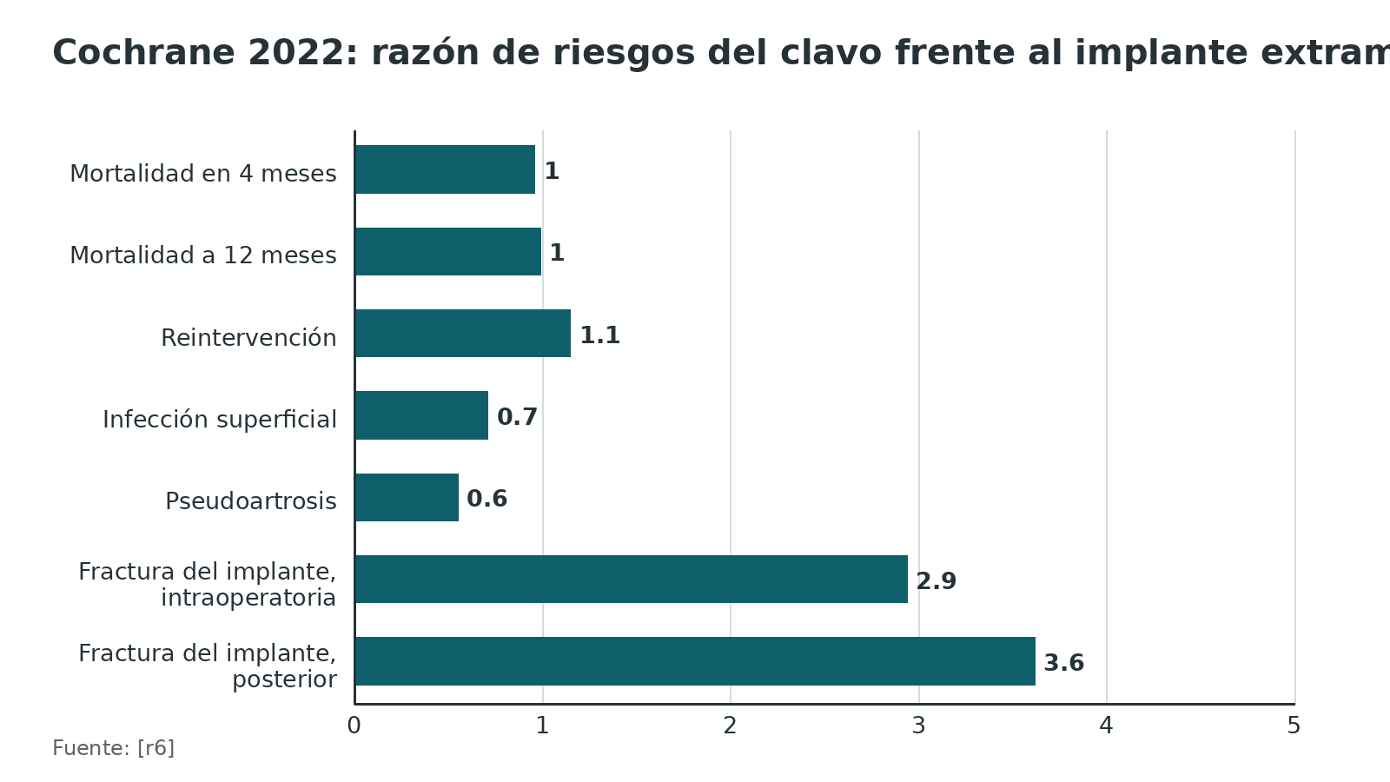
Figura 9. INSITE: revisión quirúrgica al año [r7]
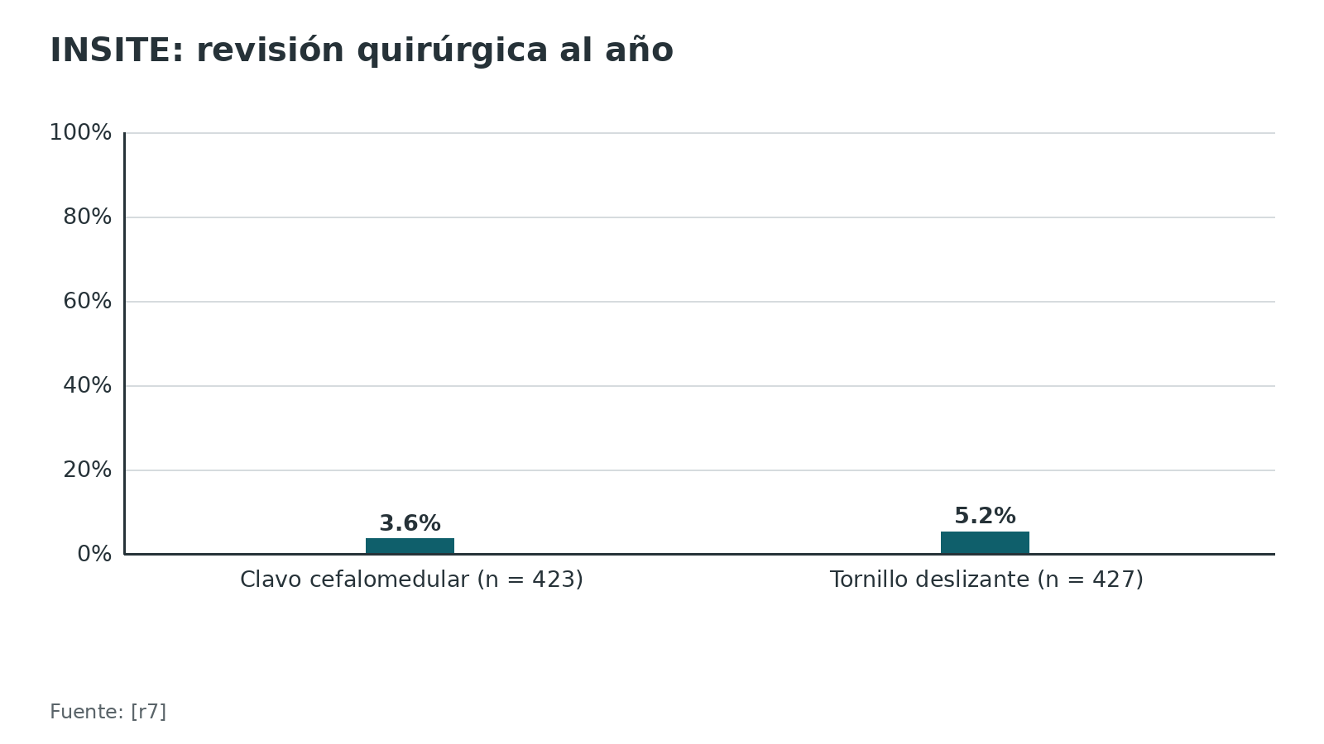
Referencias de este bloque
[r2] Raj S, Grover S, Bola H, Pradhan A, Fazal MA, Patel A. Dynamic hip screws versus cephalocondylic intramedullary nails for unstable extracapsular hip fractures in 2021: A systematic review and meta-analysis of randomised trials. J Orthop. 2023;36:88-98. doi:10.1016/j.jor.2022.12.015 PMID:36654796 (RS-MA · acceso resumen) https://doi.org/10.1016/j.jor.2022.12.015
[r4] American Academy of Orthopaedic Surgeons. Management of Hip Fractures in Older Adults: Evidence-Based Clinical Practice Guideline. Adoptada el 3 de diciembre de 2021. Disponible en: https://www.aaos.org/hipfxcpg (guia · acceso abierto) https://www.aaos.org/hipfxcpg
[r5] National Institute for Health and Care Excellence. Hip fracture: management (CG124). London: NICE; 2011 (actualizada el 6 de enero de 2023). Disponible en: https://www.nice.org.uk/guidance/cg124 (guia · acceso abierto) https://www.nice.org.uk/guidance/cg124
[r6] Lewis SR, Macey R, Gill JR, Parker MJ, Griffin XL. Cephalomedullary nails versus extramedullary implants for extracapsular hip fractures in older adults. Cochrane Database Syst Rev. 2022;1(1):CD000093. doi:10.1002/14651858.CD000093.pub6 PMID:35080771 (RS-MA · acceso resumen) https://doi.org/10.1002/14651858.CD000093.pub6
[r7] Schemitsch EH, Nowak LL, Schulz AP, Brink O, Poolman RW, Mehta S, et al. Intramedullary Nailing vs Sliding Hip Screw in Trochanteric Fracture Management: The INSITE Randomized Clinical Trial. JAMA Netw Open. 2023;6(6):e2317164. doi:10.1001/jamanetworkopen.2023.17164 PMID:37278998 (ECA · acceso abierto) https://doi.org/10.1001/jamanetworkopen.2023.17164
[r9] Wittauer M, Henry J, Sánchez-Rosenberg G, Lambers AP, Jones CW, Yates PJ. Evaluation of reduction quality and implant positioning in intertrochanteric fracture fixation: A review of key radiographic parameters. World J Orthop. 2025;16(8):106982. doi:10.5312/wjo.v16.i8.106982 PMID:40838220 (revision · acceso abierto) https://doi.org/10.5312/wjo.v16.i8.106982
[r12] Zhang Y, Lützner C, Kaboth P, Fuhrmann A, Neuerburg C, Deckert S. Intramedullary nailing versus sliding hip screw for AO/OTA 31-A2 and 31-A3 trochanteric fractures: a systematic review and meta-analysis of randomized controlled trials. BMC Musculoskelet Disord. 2026;27(1):555. doi:10.1186/s12891-026-10102-w PMID:42343289 (RS-MA · acceso resumen) https://doi.org/10.1186/s12891-026-10102-w
[r13] Zhang S, Guo Q, Huang K, Zhu H. Short versus long cephalomedullary nails for intertrochanteric femur fractures: A meta-analysis of randomized controlled trials. PLoS One. 2025;20(5):e0319758. doi:10.1371/journal.pone.0319758 PMID:40323969 (RS-MA · acceso resumen) https://doi.org/10.1371/journal.pone.0319758
[r14] Purnaganapathi Sundaram V, Vasudeva N, Devendra A, Bharathi Y, Balachandran GS, Sp S, et al. Should We Reconstruct Coronal Plane Fractures in Multifragmentary Pertrochanteric Fractures? A Randomized Controlled Trial. JB JS Open Access. 2026;11(3):e26.00148. doi:10.2106/JBJS.OA.26.00148 PMID:42389460 (ECA · acceso resumen) https://doi.org/10.2106/JBJS.OA.26.00148
[r18] Ng M, Shah NS, Golub I, Ciminero M, Zhai K, Kang KK, et al. No difference between lag screw and helical blade for cephalomedullary nail cut-out a systematic review and meta-analysis. Eur J Orthop Surg Traumatol. 2022;32(8):1617-1625. doi:10.1007/s00590-021-03124-8 PMID:34665292 (RS-MA · acceso resumen) https://doi.org/10.1007/s00590-021-03124-8
[r23] Rajnish RK, Srivastava A, Kumar P, Yadav SK, Sharma S, Haq RU, et al. Comparison of Outcomes of Long Versus Short Cephalomedullary Nails for the Fixation of Intertrochanteric Femur Fractures: A Systematic Review and Meta-analysis of 14,547 Patients. Indian J Orthop. 2023;57(8):1165-1187. doi:10.1007/s43465-023-00915-5 PMID:37525736 (RS-MA · acceso resumen) https://doi.org/10.1007/s43465-023-00915-5
[r27] Graulich T, Omar M, Sehmisch S, Liodakis E. Controversies in the Treatment Strategies of Intertrochanteric Fractures: A Scoping Review and Discussion of a Literature-Based Algorithm. J Clin Med. 2025;14(7):2200. doi:10.3390/jcm14072200 PMID:40217650 (revision · acceso abierto) https://doi.org/10.3390/jcm14072200
[r28] Shannon SF, Yuan BJ, Cross WW 3rd, Barlow JD, Torchia ME, Holte PK, et al. Short Versus Long Cephalomedullary Nails for Pertrochanteric Hip Fractures: A Randomized Prospective Study. J Orthop Trauma. 2019;33(10):480-486. doi:10.1097/BOT.0000000000001553 PMID:31232891 (ECA · acceso resumen) https://doi.org/10.1097/BOT.0000000000001553

Momento de la cirugía

Qué dice la evidencia
- HIP ATTACK (ensayo con 2.970 pacientes con fractura de cadera): adelantar la cirugía a una meta de 6 h (mediana lograda de 6 h, frente a 24 h con la atención habitual) no bajó la mortalidad a 90 días (9 % y 10 %; HR 0,91; IC 0,72 a 1,14) ni las complicaciones mayores (22 % en los dos grupos; HR 0,97) [r38].
- Cohorte de Ontario (42.230 pacientes): el riesgo de complicaciones empezó a aumentar cuando la espera superaba las 24 h [r39]. Entre pares emparejados, la mortalidad a 30 días fue 6,5 % con espera mayor de 24 h y 5,8 % con cirugía más temprana (diferencia de 0,79 puntos; IC 0,23 a 1,35) [r39].
- Metaanálisis de 2026 (14 estudios, 13 de cohortes y 1 ensayo): en las cohortes, operar después de 12 h (RR 0,99) o después de 24 h (RR 1,08; IC 0,98 a 1,19) no cambió la mortalidad a 30 días, y pasar de 48 h sí la aumentó (RR 1,17; IC 1,09 a 1,26) [r40]. Aun así, pasar de 24 h se asoció a más mortalidad hospitalaria y a 3 meses, y a más complicaciones como delirio e ictus [r40].

Cómo lo dicen las guías
La AAOS considera que operar dentro de las 24 a 48 h del ingreso puede asociarse a mejores resultados (evidencia baja, recomendación moderada tras evaluación del panel) [r4]. NICE es más concreto: operar el día del ingreso o el siguiente, y tratar sin demora las causas corregibles que retrasan la cirugía, como anemia, anticoagulación, hipovolemia, alteraciones electrolíticas, diabetes o insuficiencia cardiaca descompensadas, arritmia o isquemia corregibles, infección respiratoria aguda o descompensación de una neumopatía crónica [r5].

Mensaje
No espere por rutina: en cohortes, esperar más de 24 h se asoció con más complicaciones [r39]. Tampoco opere a cualquier precio en 6 h, porque HIP ATTACK no mostró beneficio de acelerar más allá de lo habitual [r38]. La meta práctica es el mismo día o el siguiente, con el paciente optimizado [r5].
Figura 10. Mortalidad a 30 días en cohortes: razón de riesgos según el corte de espera (1 = sin diferencia) [r40]
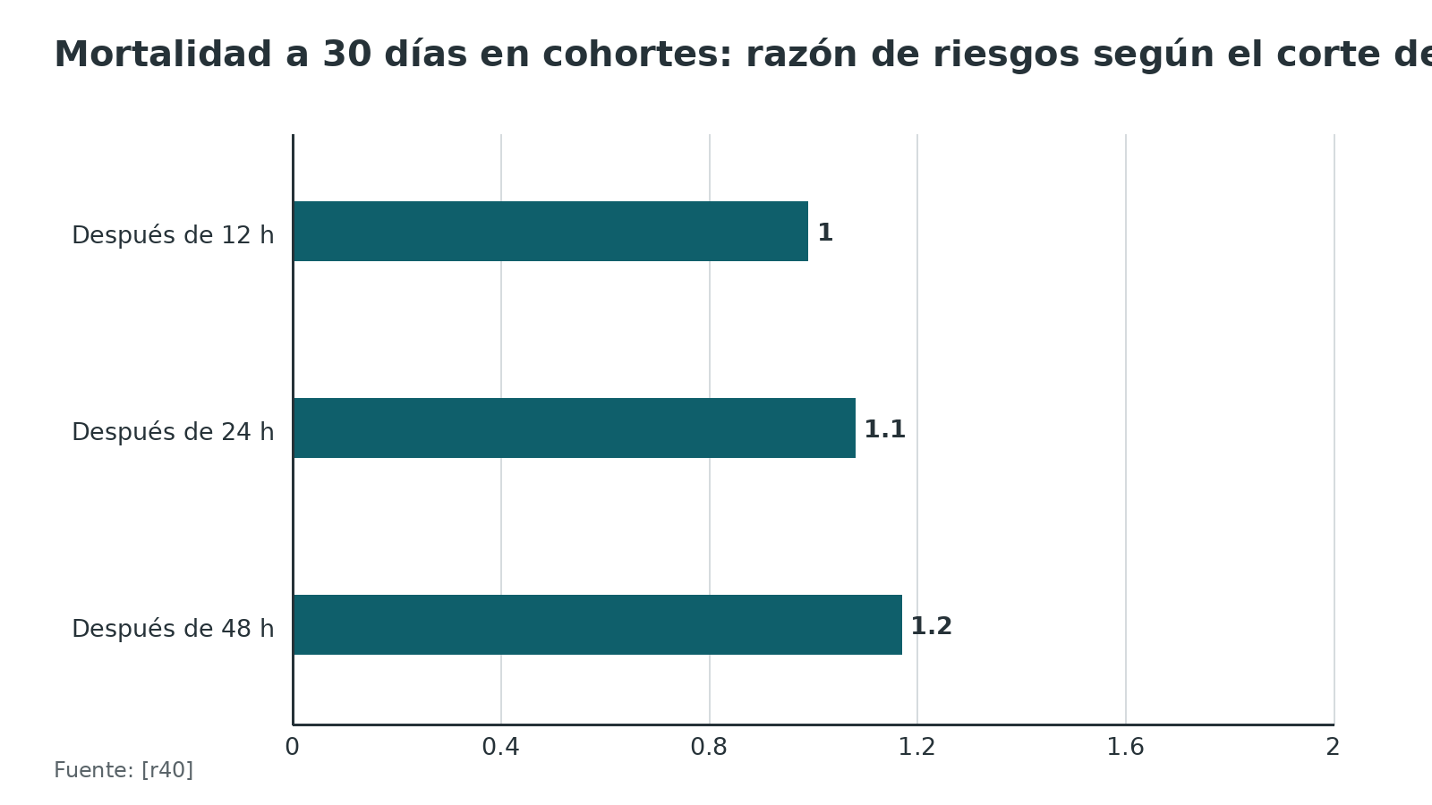
Figura 11. Cohorte de Ontario: mortalidad a 30 días en pares emparejados [r39]
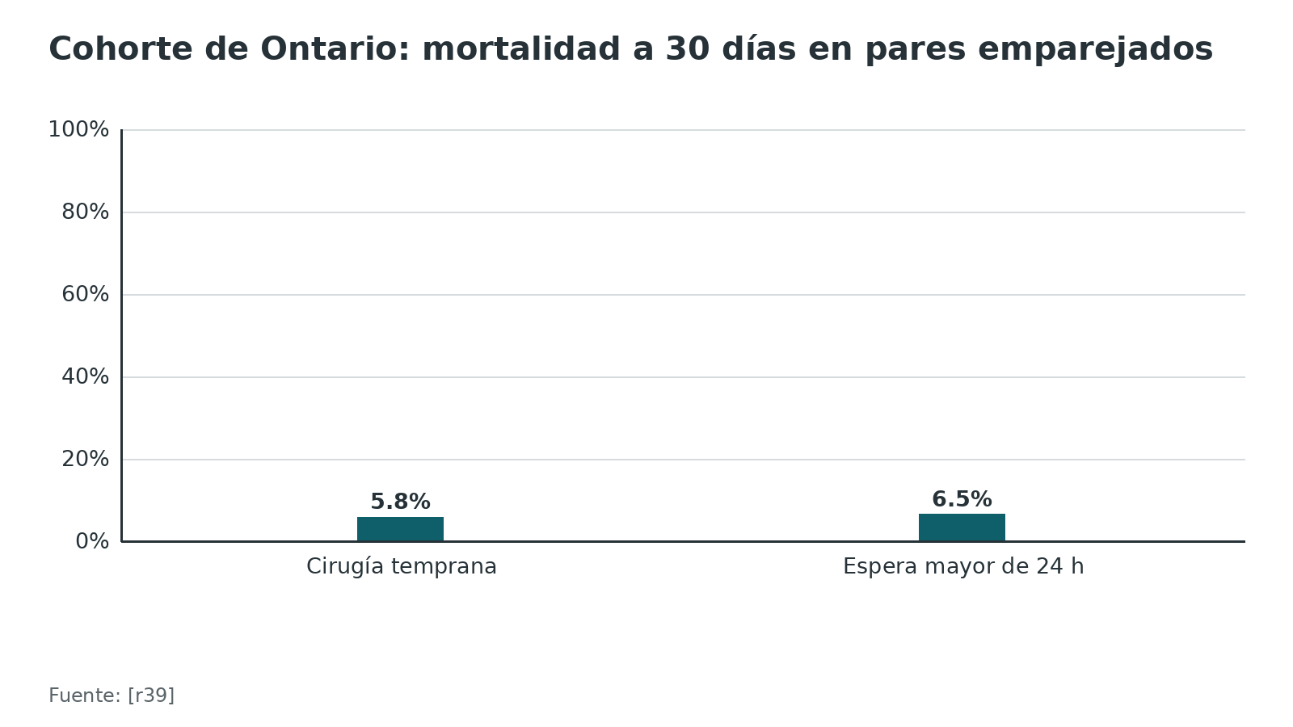
Referencias de este bloque
[r4] American Academy of Orthopaedic Surgeons. Management of Hip Fractures in Older Adults: Evidence-Based Clinical Practice Guideline. Adoptada el 3 de diciembre de 2021. Disponible en: https://www.aaos.org/hipfxcpg (guia · acceso abierto) https://www.aaos.org/hipfxcpg
[r5] National Institute for Health and Care Excellence. Hip fracture: management (CG124). London: NICE; 2011 (actualizada el 6 de enero de 2023). Disponible en: https://www.nice.org.uk/guidance/cg124 (guia · acceso abierto) https://www.nice.org.uk/guidance/cg124
[r38] HIP ATTACK Investigators. Accelerated surgery versus standard care in hip fracture (HIP ATTACK): an international, randomised, controlled trial. Lancet. 2020;395(10225):698-708. doi:10.1016/S0140-6736(20)30058-1 PMID:32050090 (ECA · acceso resumen) https://doi.org/10.1016/S0140-6736(20)30058-1
[r39] Pincus D, Ravi B, Wasserstein D, Huang A, Paterson JM, Nathens AB, et al. Association Between Wait Time and 30-Day Mortality in Adults Undergoing Hip Fracture Surgery. JAMA. 2017;318(20):1994-2003. doi:10.1001/jama.2017.17606 PMID:29183076 (cohorte · acceso resumen) https://doi.org/10.1001/jama.2017.17606
[r40] Yan W, Wang H, Li Z, Jiang T, Li J, Jiang C. Timing of surgery in patients with hip fracture: a systematic review with meta-analysis and trial sequential analysis (2017-2024). EFORT Open Rev. 2026;11(8):903-912. doi:10.1530/EOR-2025-0164 PMID:42546057 (RS-MA · acceso abierto) https://doi.org/10.1530/EOR-2025-0164

Manejo perioperatorio

Equipo ortogeriátrico
En un metaanálisis de 18 estudios y 9.094 pacientes, que ortopedia y geriatría trabajen juntas se asoció con menos muertes durante el ingreso (RR 0,60; IC 0,43 a 0,84) y a largo plazo (RR 0,83; IC 0,74 a 0,94) [r11]. La AAOS recomienda programas interdisciplinarios con evidencia alta y recomendación fuerte [r4]. NICE pide que desde el ingreso funcione un programa formal de fractura de cadera; entre sus piezas están la valoración por ortogeriatría, la preparación rápida para cirugía, metas de rehabilitación fijadas temprano y la coordinación con salud ósea, caídas y salud mental [r5].

Anestesia
Espinal o general son apropiadas según la AAOS, y NICE pide ofrecer la elección tras explicar riesgos y beneficios [r4][r5]. En REGAIN (1.600 pacientes) no hubo diferencia: muerte o incapacidad para caminar a los 60 días en 18,5 % con anestesia espinal y 18,0 % con general (RR 1,03; IC 0,84 a 1,27), y delirio en 20,5 % y 19,7 % [r41].

Medidas con recomendación fuerte de la AAOS
Ácido tranexámico para reducir el sangrado y la transfusión; profilaxis de tromboembolismo venoso; analgesia multimodal con bloqueo; y no usar tracción preoperatoria de rutina [r4]. Para pacientes asintomáticos, sugiere un umbral de transfusión no mayor de 8 g/dl en el posoperatorio [r4].

Quién opera
NICE pide programar la fractura de cadera en una lista de trauma planificada y que consultores o personal senior supervisen a los residentes en los procedimientos de cadera [r5]. Para usted, como residente: confirme el plan con su tutor antes de entrar al quirófano.
Figura 12. REGAIN: muerte o incapacidad para caminar a los 60 días [r41]
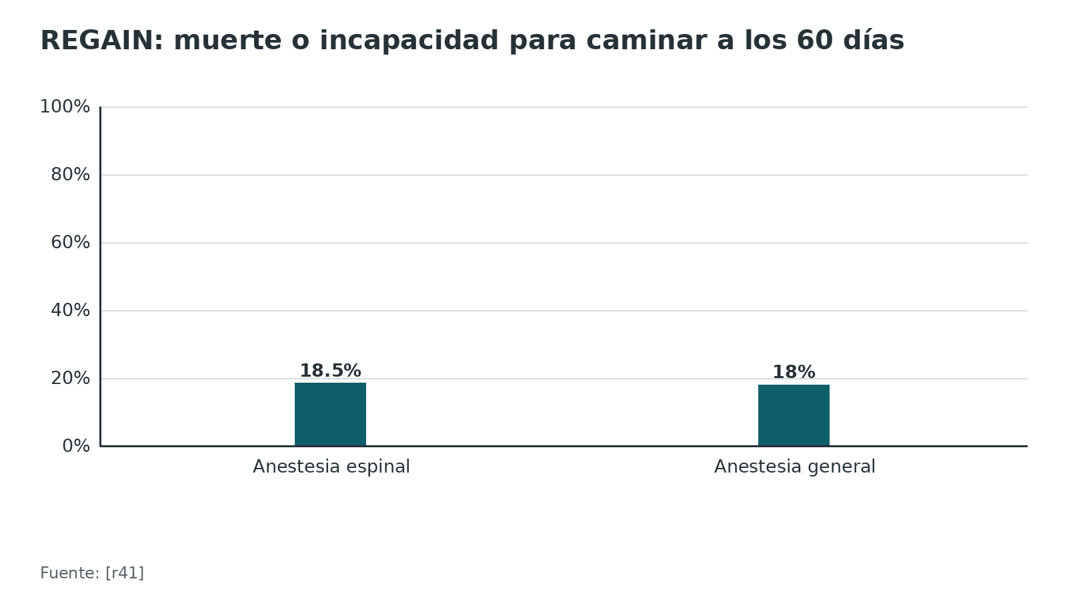
Referencias de este bloque
[r4] American Academy of Orthopaedic Surgeons. Management of Hip Fractures in Older Adults: Evidence-Based Clinical Practice Guideline. Adoptada el 3 de diciembre de 2021. Disponible en: https://www.aaos.org/hipfxcpg (guia · acceso abierto) https://www.aaos.org/hipfxcpg
[r5] National Institute for Health and Care Excellence. Hip fracture: management (CG124). London: NICE; 2011 (actualizada el 6 de enero de 2023). Disponible en: https://www.nice.org.uk/guidance/cg124 (guia · acceso abierto) https://www.nice.org.uk/guidance/cg124
[r11] Grigoryan KV, Javedan H, Rudolph JL. Orthogeriatric care models and outcomes in hip fracture patients: a systematic review and meta-analysis. J Orthop Trauma. 2014;28(3):e49-55. doi:10.1097/BOT.0b013e3182a5a045 PMID:23912859 (RS-MA · acceso resumen) https://doi.org/10.1097/BOT.0b013e3182a5a045
[r41] Neuman MD, Feng R, Carson JL, Gaskins LJ, Dillane D, Sessler DI, et al. Spinal Anesthesia or General Anesthesia for Hip Surgery in Older Adults. N Engl J Med. 2021;385(22):2025-2035. doi:10.1056/NEJMoa2113514 PMID:34623788 (ECA · acceso resumen) https://doi.org/10.1056/NEJMoa2113514

Técnica quirúrgica
Este bloque es apoyo de estudio: explica el porqué de cada paso y no sustituye al tutor ni al manual del implante. Todo paso sin estudio que lo respalde se rotula práctica habitual / opinión experta y no lleva cifra. NICE pide que consultores o personal senior supervisen a los residentes en estos procedimientos [r5].

A. Dos ideas que ordenan toda la técnica
1. La reducción manda sobre el implante. Lo que no quede corregido antes de introducir el clavo seguirá ahí al terminar; el clavo no endereza un varo [r19][r9]. En una serie de 127 fracturas tratadas con clavo corto, el 20,5 % tuvo complicaciones mecánicas, y solo el criterio de reducción de Chang y el TAD fueron predictores independientes [r9].
2. El tornillo cefálico se pone donde menos cut-out produce: al centro en la lateral y al centro o ligeramente inferior en la AP, con un TAD menor de 25 mm [r9][r19][r18].

B. Clavo cefalomedular, paso a paso
1. Planificación. Observe la cadera sana: su ángulo cervicodiafisario es la referencia. Ojo: una rotación inadecuada del miembro puede cambiar esa medida hasta 10° en una radiografía [r9].
2. Posición y mesa de tracción (práctica habitual): decúbito supino en mesa de tracción, miembro sano apartado para que el arco en C vea la lateral, poste perineal acolchado. Antes de lavarse, compruebe las dos vistas. Para la AP, el arco queda perpendicular a la diáfisis y la rótula mira al techo. Para la lateral, lleve la pierna sana en abducción para que el haz no la cruce; el haz forma de 30° a 45° con el eje de la pierna operada, y el arco suele inclinarse entre 0° y 25° sobre la horizontal según la anteversión y la rotación del miembro [r9].
3. Reducción cerrada y cómo saber que está bien. (Práctica habitual): tracción longitudinal suave y ajuste de rotación hasta ver una AP con la rótula arriba. En la lateral, lea los 2 bordes (anterior y posterior) del cuello a la diáfisis: un escalón indica traslación en el plano sagital, y un ángulo o un hueco indica que persiste una deformidad angular o rotacional [r9]. Metas verificables: criterios de Baumgaertner (en la AP, valgo normal o leve; en la lateral, angulación menor de 20°; desplazamiento menor de 4 mm de cualquier fragmento) y de Chang (apoyo cortical medial neutro o positivo en la AP y contacto liso de la cortical anterior en la lateral); cumplir los 4 criterios de Chang es una reducción excelente [r9]. El criterio de Chang tuvo mejor acuerdo entre observadores y fue mejor predictor que el de Baumgaertner [r9]. Evite el exceso de tracción, que lleva a valgo [r9].
4. Ayudas de reducción. Las maniobras mínimamente invasivas (pinza colineal, empujador con punta de bola, gancho óseo o un cerclaje percutáneo) todavía cuentan como reducción cerrada [r27]. Si no logra una reducción aceptable, abrir un abordaje pequeño es preferible a aceptar una mala reducción (práctica habitual); recuerde que un fragmento atrapado detrás del psoas puede bloquear incluso una fractura estable [r27].
5. Incisión y punto de entrada. (Práctica habitual): incisión proximal a la punta del trocánter, sobre la línea del canal. Apunte a la punta del trocánter mayor, en línea con el canal, pero un poco hacia medial: al fresar e introducir el clavo, el orificio se abre hacia lateral y el clavo terminaría desplazado. En el paciente obeso, el fresador flexible ayuda a conseguir esa entrada más medial [r19]. Un punto de entrada deficiente favorece la malalineación y el fracaso de la fijación [r19].
6. Fresado e inserción. (Práctica habitual): guía en el canal con control en dos planos; prepare el trayecto proximal con suficiente amplitud. El efecto cuña (varo que aparece al insertar el clavo) probablemente se produce cuando el canal proximal se prepara de menos y el clavo, sin paso, abre el foco en vez de seguir el trayecto; se observó en el 9 % de una serie [r9]. Dos señales fluoroscópicas: el trocánter mayor se medializa y el alambre guía cruza el eje cuello-cabeza [r9]. Por eso conviene guardar la imagen de la fractura reducida antes de insertar y compararla con la final [r9].
7. Tornillo cefálico. El alambre guía va al centro de la cabeza en la lateral y al centro o algo inferior en la AP [r19]. TAD es la suma de las distancias de la punta al ápex de la cabeza en la AP y en la lateral, corregidas por magnificación; con TAD de 25 mm o menos, ninguno de 120 tornillos hizo cut-out en la serie original [r8]. La zona de Cleveland centro-centro o centro-inferior se asocia a menor cut-out; el índice de Parker tiene puntos de corte descritos de 58 a 65 [r9]. Una recomendación práctica es dejar la punta unos 10 mm antes del hueso subcondral [r19].
8. Compresión. Libere la tracción antes de comprimir y apretar el tornillo cefálico; si no, el montaje queda distraído y el tornillo puede retroceder [r19]. Un desplazamiento de más de 4 mm en cualquier vista se considera inaceptable [r9][r19].
9. Bloqueo distal y cierre. (Práctica habitual): bloqueo según longitud del clavo y patrón; lavado y cierre por planos.
10. Control final. Imagen final AP y lateral, medir el TAD en pantalla, documentar y revisar la rotación comparando con el lado sano (práctica habitual).

C. Tornillo deslizante: lo esencial
Sirve para 31A1 con reducción anatómica [r4][r5] y exige una pared lateral íntegra [r17]. Pasos (práctica habitual): misma posición y reducción; guía central en la cabeza en AP y lateral con TAD menor de 25 mm (la medida nació en estos tornillos) [r8]; fresar, medir y roscar; apoyar la placa en la diáfisis y comprimir. Punto crítico: la pared lateral. El 74 % de las fracturas de la pared ocurrió durante la propia operación [r16]. Con un espesor menor de 20,5 mm, el deslizante solo no es adecuado [r17]. Si la pared se rompe durante la cirugía, convierta a clavo o añada un refuerzo, con el tutor (práctica habitual).
Tabla 7. Errores frecuentes del residente y cómo evitarlos [r9] [r10] [r19] [r8] [r18] [r17] [r16]
Error | Consecuencia | Cómo evitarlo
Aceptar un varo | Cut-out y pérdida de reducción; el centro de rotación se aleja del eje del clavo [r9] | Corregir antes de insertar; comparar con la cadera sana; apoyo cortical medial neutro o positivo [r9][r10]
Entrada lateral | Clavo más lateral de lo previsto y malalineación [r19] | Punta del trocánter, algo medial; fresador flexible en obesos [r19]
No liberar la tracción | Montaje distraído y retroceso del tornillo [r19] | Soltar la tracción antes de comprimir y apretar [r19]
Tornillo alto o anterior | Mayor TAD y mayor cut-out [r8][r18] | Centro en la lateral, centro o inferior en la AP; medir el TAD en pantalla [r9]
Confiar en una sola vista | Malreducción oculta [r9] | AP y lateral verdaderas; líneas anterior y posterior continuas [r9]
No guardar imágenes antes de insertar | No detectar el efecto cuña [r9] | Comparar la imagen reducida con la final [r9]
Deslizante con pared lateral delgada | Fractura secundaria de la pared y reoperación [r17][r16] | Preferir clavo; confirmar el plan con el tutor [r17]

Figura 13. Distancia punta-ápex (TAD) media en fracturas sin y con cut-out [r8] [r24]
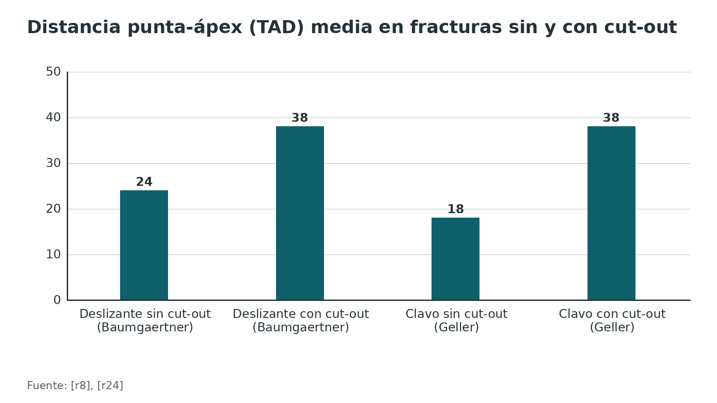
Figura 14. Apoyo cortical medial tras la reducción en 127 fracturas inestables [r10]
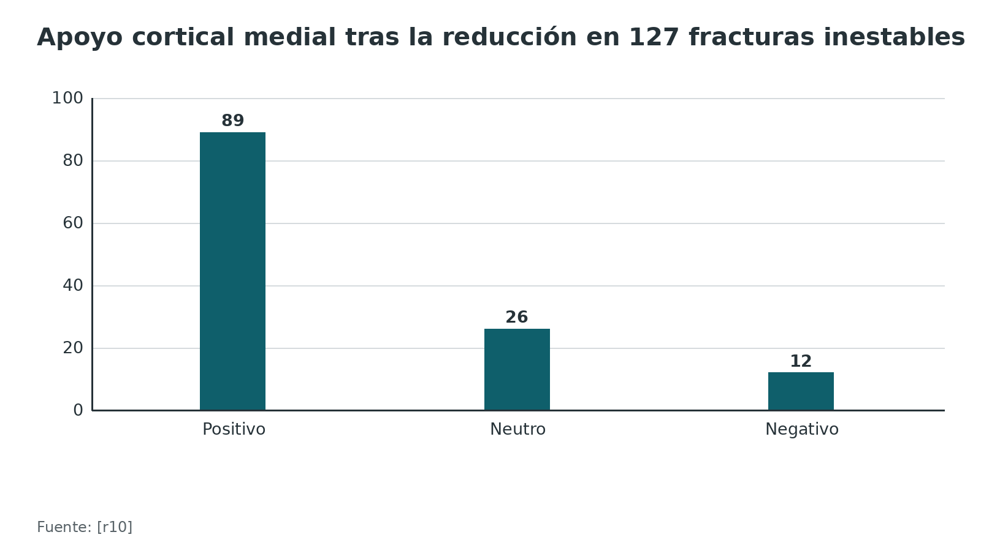
Referencias de este bloque
[r4] American Academy of Orthopaedic Surgeons. Management of Hip Fractures in Older Adults: Evidence-Based Clinical Practice Guideline. Adoptada el 3 de diciembre de 2021. Disponible en: https://www.aaos.org/hipfxcpg (guia · acceso abierto) https://www.aaos.org/hipfxcpg
[r5] National Institute for Health and Care Excellence. Hip fracture: management (CG124). London: NICE; 2011 (actualizada el 6 de enero de 2023). Disponible en: https://www.nice.org.uk/guidance/cg124 (guia · acceso abierto) https://www.nice.org.uk/guidance/cg124
[r8] Baumgaertner MR, Curtin SL, Lindskog DM, Keggi JM. The value of the tip-apex distance in predicting failure of fixation of peritrochanteric fractures of the hip. J Bone Joint Surg Am. 1995;77(7):1058-64. doi:10.2106/00004623-199507000-00012 PMID:7608228 (cohorte · acceso resumen) https://doi.org/10.2106/00004623-199507000-00012
[r9] Wittauer M, Henry J, Sánchez-Rosenberg G, Lambers AP, Jones CW, Yates PJ. Evaluation of reduction quality and implant positioning in intertrochanteric fracture fixation: A review of key radiographic parameters. World J Orthop. 2025;16(8):106982. doi:10.5312/wjo.v16.i8.106982 PMID:40838220 (revision · acceso abierto) https://doi.org/10.5312/wjo.v16.i8.106982
[r10] Chang SM, Zhang YQ, Ma Z, Li Q, Dargel J, Eysel P. Fracture reduction with positive medial cortical support: a key element in stability reconstruction for the unstable pertrochanteric hip fractures. Arch Orthop Trauma Surg. 2015;135(6):811-8. doi:10.1007/s00402-015-2206-x PMID:25840887 (cohorte · acceso resumen) https://doi.org/10.1007/s00402-015-2206-x
[r16] Palm H, Jacobsen S, Sonne-Holm S, Gebuhr P. Integrity of the lateral femoral wall in intertrochanteric hip fractures: an important predictor of a reoperation. J Bone Joint Surg Am. 2007;89(3):470-5. doi:10.2106/JBJS.F.00679 PMID:17332094 (cohorte · acceso resumen) https://doi.org/10.2106/JBJS.F.00679
[r17] Hsu CE, Shih CM, Wang CC, Huang KC. Lateral femoral wall thickness. A reliable predictor of post-operative lateral wall fracture in intertrochanteric fractures. Bone Joint J. 2013;95-B(8):1134-8. doi:10.1302/0301-620X.95B8.31495 PMID:23908432 (cohorte · acceso resumen) https://doi.org/10.1302/0301-620X.95B8.31495
[r18] Ng M, Shah NS, Golub I, Ciminero M, Zhai K, Kang KK, et al. No difference between lag screw and helical blade for cephalomedullary nail cut-out a systematic review and meta-analysis. Eur J Orthop Surg Traumatol. 2022;32(8):1617-1625. doi:10.1007/s00590-021-03124-8 PMID:34665292 (RS-MA · acceso resumen) https://doi.org/10.1007/s00590-021-03124-8
[r19] Nikolaides AP, Abesamis JB, Hamed A, Sarofeen S, Vetharajan N, Sahemey R, et al. The RESCUE Technique: A Mnemonic Acronym to Enhance Outcomes in Nail Fixation of Extracapsular Hip Fractures. J Clin Med. 2025;14(15):5419. doi:10.3390/jcm14155419 PMID:40807037 (revision · acceso abierto) https://doi.org/10.3390/jcm14155419
[r24] Geller JA, Saifi C, Morrison TA, Macaulay W. Tip-apex distance of intramedullary devices as a predictor of cut-out failure in the treatment of peritrochanteric elderly hip fractures. Int Orthop. 2010;34(5):719-22. doi:10.1007/s00264-009-0837-7 PMID:19618186 (cohorte · acceso resumen) https://doi.org/10.1007/s00264-009-0837-7
[r27] Graulich T, Omar M, Sehmisch S, Liodakis E. Controversies in the Treatment Strategies of Intertrochanteric Fractures: A Scoping Review and Discussion of a Literature-Based Algorithm. J Clin Med. 2025;14(7):2200. doi:10.3390/jcm14072200 PMID:40217650 (revision · acceso abierto) https://doi.org/10.3390/jcm14072200

Complicaciones
Hay dos familias: las mecánicas (cut-out, varo, fractura periimplante, pseudoartrosis, malrotación), que casi siempre nacen en la técnica, y las generales (delirio, neumonía, infección, tromboembolismo), que se previenen con cirugía precoz y manejo geriátrico.

Cut-out
Es el colapso en varo del complejo cuello-cabeza con migración del tornillo o de la lámina fuera de la cabeza [r9]. Las tasas publicadas varían entre 2 % y 15 % según una revisión [r9] y entre 5 % y 16 % según otra [r19]. En series: 2,3 % (9 de 398) con un solo cirujano y clavo corto [r42], 8,5 % (7 de 82 pacientes evaluables) [r24] y 13 % (10 de 77) [r43]. En el metaanálisis de factores, un TAD mayor de 25 mm elevó el riesgo (OR 3,72; IC 2,06 a 6,72) y el tipo de fijación, tornillo o lámina helicoidal, no lo modificó (OR 1,03) [r18]. En la serie de 398, el varo y el cut-out solo ocurrieron con apoyo cortical medial negativo [r42].
Dos fuentes discrepan sobre cuál medida predice mejor: en 77 fracturas, solo el CalTAD resultó independiente en el análisis multivariado, con acuerdo interobservador casi perfecto (ICC 0,901) [r43]; en 398 fracturas, solo el TAD fue independiente y el CalTAD no tuvo valor predictivo [r42]. Mida ambos y mantenga el TAD por debajo de 25 mm [r8][r18].

Fractura periimplante y refractura
Con el clavo, la fractura relacionada con el implante fue más frecuente que con el implante extramedular, tanto intraoperatoria (RR 2,94) como posterior (RR 3,62) [r6]. Con clavo corto hubo más refracturas de diáfisis que con clavo largo (OR 1,60) [r23], pero en el metaanálisis de ensayos aleatorizados la fractura periimplante no difirió entre ambos [r13]. Las dos lecturas pueden ser verdaderas: los datos observacionales y los ensayos pequeños no coinciden.

Pared lateral con tornillo deslizante
Con la pared fracturada tras la cirugía, el 22 % se reoperó en 6 meses frente al 3 % con pared íntegra [r16].

Pseudoartrosis e infección
Con el clavo hubo menos pseudoartrosis (RR 0,55) y menos infección superficial (RR 0,71) que con implantes extramedulares [r6].

Efecto cuña y malreducción
El efecto cuña se observó en el 9 % de una serie; en otra, el 20,5 % de 127 fracturas con clavo corto tuvo complicaciones mecánicas, como desplazamiento en varo, migración lateral excesiva y falla del implante [r9].

Reoperación
Entre el 7 % y el 20 % de los sobrevivientes necesita reoperación por complicaciones mecánicas según una revisión [r9]; en el registro neerlandés, 26 de 856 pacientes (3 %) [r1]. La AAOS pide cautela por la preocupación de más complicaciones al convertir a artroplastia un clavo fallido [r4]; de ahí la importancia de no fallar la primera vez (opinión experta).

Complicaciones generales
Frente a la fractura de cuello femoral, la trocantérica tuvo menos delirio, neumonía, reoperación e infección de herida en la cohorte neerlandesa [r1]. Entre clavo y dispositivo extramedular, el delirio no difirió con claridad (RR 1,22; IC 0,67 a 2,22) [r6]. NICE pide buscar activamente deterioro cognitivo al ingreso y prevenir el delirio [r5].
Tabla 8. Complicaciones mecánicas: cuánto pesan y cómo se evitan [r9] [r42] [r24] [r43] [r18] [r16] [r17] [r6] [r23] [r10]
Complicación | Frecuencia o riesgo | Prevención
Cut-out | 2 a 15 % [r9]; 2,3 %, 8,5 % y 13 % en tres series [r42][r24][r43] | TAD menor de 25 mm, tornillo centrado, buena reducción [r18][r9]
Fractura de la pared lateral con deslizante | 22 % de reoperación si se fractura frente a 3 % si está íntegra [r16] | Elegir clavo si la pared es delgada [r17]
Fractura periimplante | RR 2,94 intraoperatoria y 3,62 posterior con clavo; una adicional por cada 67 pacientes [r6] | Técnica cuidadosa; el clavo largo redujo la refractura de diáfisis en datos observacionales [r23]
Pseudoartrosis | RR 0,55 con clavo frente a extramedular [r6] | Reducción con apoyo medial y compresión [r10]
Efecto cuña | 9 % en una serie [r9] | Entrada correcta y trayecto bien preparado [r9]

Figura 15. Complicaciones mecánicas: frecuencias en series y revisiones [r42] [r24] [r43] [r9]
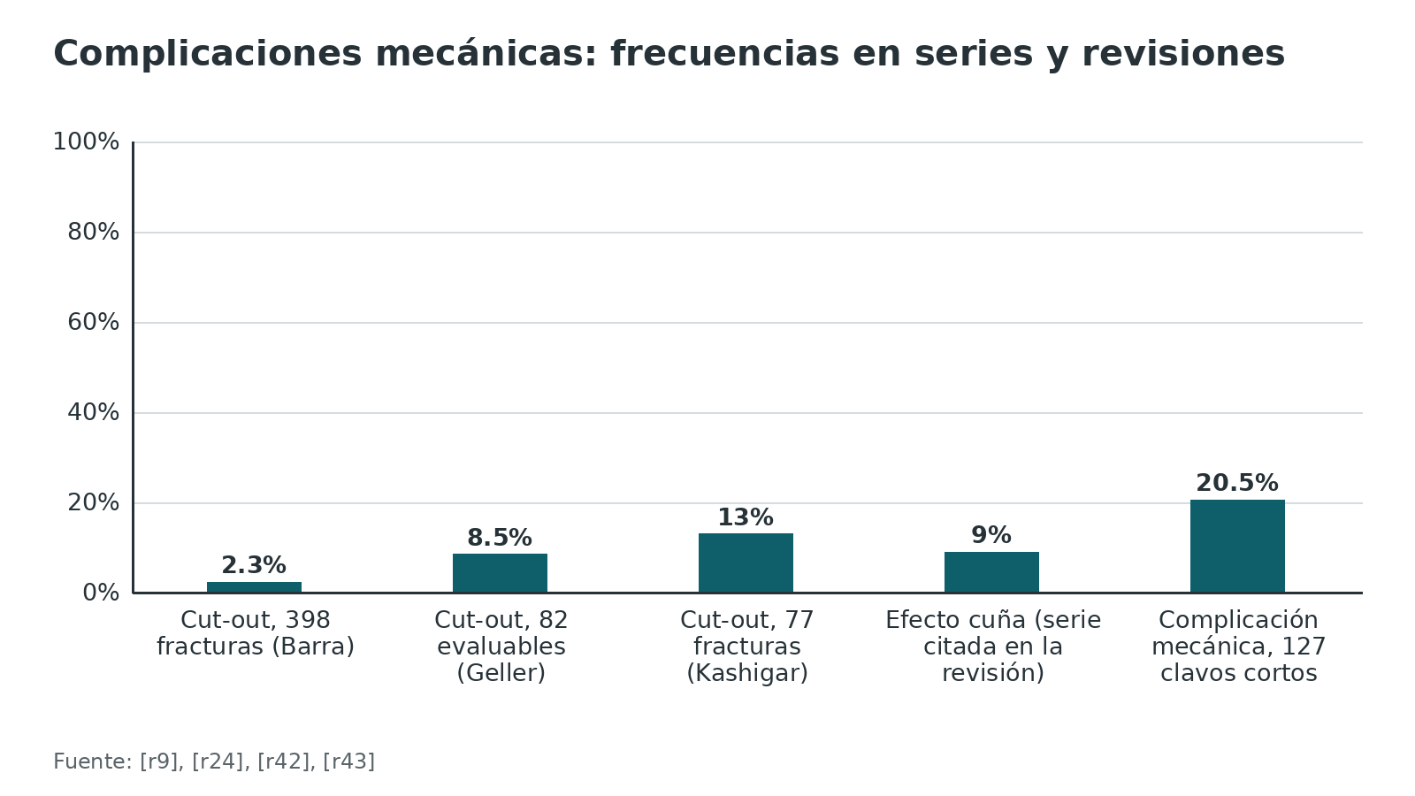
Referencias de este bloque
[r1] de Haan E, van Oosten B, van Rijckevorsel VAJIM, Kuijper M, de Jong L, Roukema G. Hip fractures: femoral neck versus trochanteric fractures, baseline characteristics and clinical outcomes. Bone Jt Open. 2025;6(4):373-382. doi:10.1302/2633-1462.64.BJO-2024-0203.R1 PMID:40164179 (cohorte · acceso abierto) https://doi.org/10.1302/2633-1462.64.BJO-2024-0203.R1
[r4] American Academy of Orthopaedic Surgeons. Management of Hip Fractures in Older Adults: Evidence-Based Clinical Practice Guideline. Adoptada el 3 de diciembre de 2021. Disponible en: https://www.aaos.org/hipfxcpg (guia · acceso abierto) https://www.aaos.org/hipfxcpg
[r5] National Institute for Health and Care Excellence. Hip fracture: management (CG124). London: NICE; 2011 (actualizada el 6 de enero de 2023). Disponible en: https://www.nice.org.uk/guidance/cg124 (guia · acceso abierto) https://www.nice.org.uk/guidance/cg124
[r6] Lewis SR, Macey R, Gill JR, Parker MJ, Griffin XL. Cephalomedullary nails versus extramedullary implants for extracapsular hip fractures in older adults. Cochrane Database Syst Rev. 2022;1(1):CD000093. doi:10.1002/14651858.CD000093.pub6 PMID:35080771 (RS-MA · acceso resumen) https://doi.org/10.1002/14651858.CD000093.pub6
[r8] Baumgaertner MR, Curtin SL, Lindskog DM, Keggi JM. The value of the tip-apex distance in predicting failure of fixation of peritrochanteric fractures of the hip. J Bone Joint Surg Am. 1995;77(7):1058-64. doi:10.2106/00004623-199507000-00012 PMID:7608228 (cohorte · acceso resumen) https://doi.org/10.2106/00004623-199507000-00012
[r9] Wittauer M, Henry J, Sánchez-Rosenberg G, Lambers AP, Jones CW, Yates PJ. Evaluation of reduction quality and implant positioning in intertrochanteric fracture fixation: A review of key radiographic parameters. World J Orthop. 2025;16(8):106982. doi:10.5312/wjo.v16.i8.106982 PMID:40838220 (revision · acceso abierto) https://doi.org/10.5312/wjo.v16.i8.106982
[r10] Chang SM, Zhang YQ, Ma Z, Li Q, Dargel J, Eysel P. Fracture reduction with positive medial cortical support: a key element in stability reconstruction for the unstable pertrochanteric hip fractures. Arch Orthop Trauma Surg. 2015;135(6):811-8. doi:10.1007/s00402-015-2206-x PMID:25840887 (cohorte · acceso resumen) https://doi.org/10.1007/s00402-015-2206-x
[r13] Zhang S, Guo Q, Huang K, Zhu H. Short versus long cephalomedullary nails for intertrochanteric femur fractures: A meta-analysis of randomized controlled trials. PLoS One. 2025;20(5):e0319758. doi:10.1371/journal.pone.0319758 PMID:40323969 (RS-MA · acceso resumen) https://doi.org/10.1371/journal.pone.0319758
[r16] Palm H, Jacobsen S, Sonne-Holm S, Gebuhr P. Integrity of the lateral femoral wall in intertrochanteric hip fractures: an important predictor of a reoperation. J Bone Joint Surg Am. 2007;89(3):470-5. doi:10.2106/JBJS.F.00679 PMID:17332094 (cohorte · acceso resumen) https://doi.org/10.2106/JBJS.F.00679
[r17] Hsu CE, Shih CM, Wang CC, Huang KC. Lateral femoral wall thickness. A reliable predictor of post-operative lateral wall fracture in intertrochanteric fractures. Bone Joint J. 2013;95-B(8):1134-8. doi:10.1302/0301-620X.95B8.31495 PMID:23908432 (cohorte · acceso resumen) https://doi.org/10.1302/0301-620X.95B8.31495
[r18] Ng M, Shah NS, Golub I, Ciminero M, Zhai K, Kang KK, et al. No difference between lag screw and helical blade for cephalomedullary nail cut-out a systematic review and meta-analysis. Eur J Orthop Surg Traumatol. 2022;32(8):1617-1625. doi:10.1007/s00590-021-03124-8 PMID:34665292 (RS-MA · acceso resumen) https://doi.org/10.1007/s00590-021-03124-8
[r19] Nikolaides AP, Abesamis JB, Hamed A, Sarofeen S, Vetharajan N, Sahemey R, et al. The RESCUE Technique: A Mnemonic Acronym to Enhance Outcomes in Nail Fixation of Extracapsular Hip Fractures. J Clin Med. 2025;14(15):5419. doi:10.3390/jcm14155419 PMID:40807037 (revision · acceso abierto) https://doi.org/10.3390/jcm14155419
[r23] Rajnish RK, Srivastava A, Kumar P, Yadav SK, Sharma S, Haq RU, et al. Comparison of Outcomes of Long Versus Short Cephalomedullary Nails for the Fixation of Intertrochanteric Femur Fractures: A Systematic Review and Meta-analysis of 14,547 Patients. Indian J Orthop. 2023;57(8):1165-1187. doi:10.1007/s43465-023-00915-5 PMID:37525736 (RS-MA · acceso resumen) https://doi.org/10.1007/s43465-023-00915-5
[r24] Geller JA, Saifi C, Morrison TA, Macaulay W. Tip-apex distance of intramedullary devices as a predictor of cut-out failure in the treatment of peritrochanteric elderly hip fractures. Int Orthop. 2010;34(5):719-22. doi:10.1007/s00264-009-0837-7 PMID:19618186 (cohorte · acceso resumen) https://doi.org/10.1007/s00264-009-0837-7
[r42] Barra AE, Barrios C. Predictive value of tip-apex distance and calcar-referenced tip-apex distance for cut-out in 398 femoral intertrochanteric fractures treated in a private practice with dynamic intramedullary nailing. Front Surg. 2024;11:1438858. doi:10.3389/fsurg.2024.1438858 PMID:39205795 (serie · acceso resumen) https://doi.org/10.3389/fsurg.2024.1438858
[r43] Kashigar A, Vincent A, Gunton MJ, Backstein D, Safir O, Kuzyk PR. Predictors of failure for cephalomedullary nailing of proximal femoral fractures. Bone Joint J. 2014;96-B(8):1029-34. doi:10.1302/0301-620X.96B8.33644 PMID:25086117 (cohorte · acceso resumen) https://doi.org/10.1302/0301-620X.96B8.33644

Pronóstico

Supervivencia
En la cohorte neerlandesa murió el 10 % de los pacientes con fractura trocantérica a los 30 días (89 de 856) y el 32 % al año (276 de 856) [r1]. La mortalidad no difirió de la de la fractura de cuello, ni en bruto ni tras ajustar por edad, sexo, comorbilidad y estado funcional (OR ajustado 1,07 a 30 días y 1,00 al año) [r1]. Una revisión resume la mortalidad al año de la fractura intertrocantérica en un rango de 20 % a 30 % [r9].
El riesgo no se agota en el primer mes: en un metaanálisis de cohortes, el riesgo relativo de morir en los primeros 3 meses, comparado con personas de igual edad y sexo sin fractura, fue de 5,75 en mujeres y 7,95 en hombres, y el exceso de mortalidad seguía presente años después [r44]. En 19 países y regiones, la mortalidad por cualquier causa durante el primer año tras una fractura de cadera fue desde 14,4 % (Singapur) hasta 28,3 % (Reino Unido) [r25].

Función
El grueso de la recuperación de la marcha y de las actividades diarias ocurre en los primeros 6 meses [r45]. Después, entre el 40 % y el 60 % de los pacientes vuelve a su movilidad previa y a sus actividades instrumentales, y entre el 40 % y el 70 % recupera la independencia para las actividades básicas [r45]. Entre quienes eran independientes para el autocuidado, del 20 % al 60 % necesita ayuda para algunas tareas 1 y 2 años después [r45]. En países occidentales, del 10 % al 20 % de todos los pacientes con fractura de cadera termina institucionalizado [r45]. En INSITE no hubo diferencias de movilidad (Parker) ni de función de cadera (Harris) entre clavo y deslizante [r7]; en el metaanálisis de ensayos 31-A2 y 31-A3, el clavo tuvo más probabilidad de recuperar la movilidad previa con certeza baja a moderada [r12].

Qué predice peor resultado mecánico
Mala reducción y TAD alto [r9], pared lateral incompetente con deslizante [r16], apoyo cortical medial negativo [r10] y, en la serie de 398 fracturas, el TAD [r42]. Son predictores que usted modifica en quirófano.
Tabla 9. Recuperación funcional tras fractura de cadera (revisión de 38 estudios) [r45]
Desenlace | Rango publicado
Recupera la movilidad previa | 40 a 60 % [r45]
Recupera la independencia en actividades básicas | 40 a 70 % [r45]
Independientes antes que necesitan ayuda al año o a los 2 años | 20 a 60 % [r45]
Institucionalizados tras la fractura (países occidentales) | 10 a 20 % [r45]

Figura 16. Mortalidad tras fractura trocantérica en mayores de 70 años (n = 856) [r1]
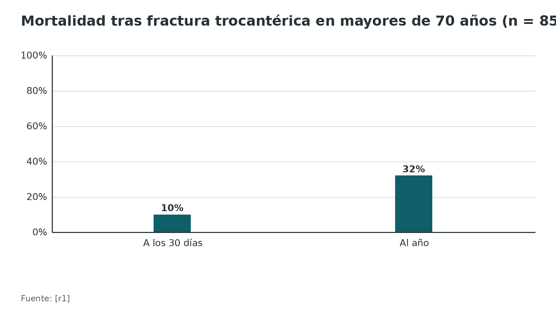
Figura 17. Mortalidad al año tras fractura de cadera (todas las localizaciones), extremos entre 19 países y regiones [r25]
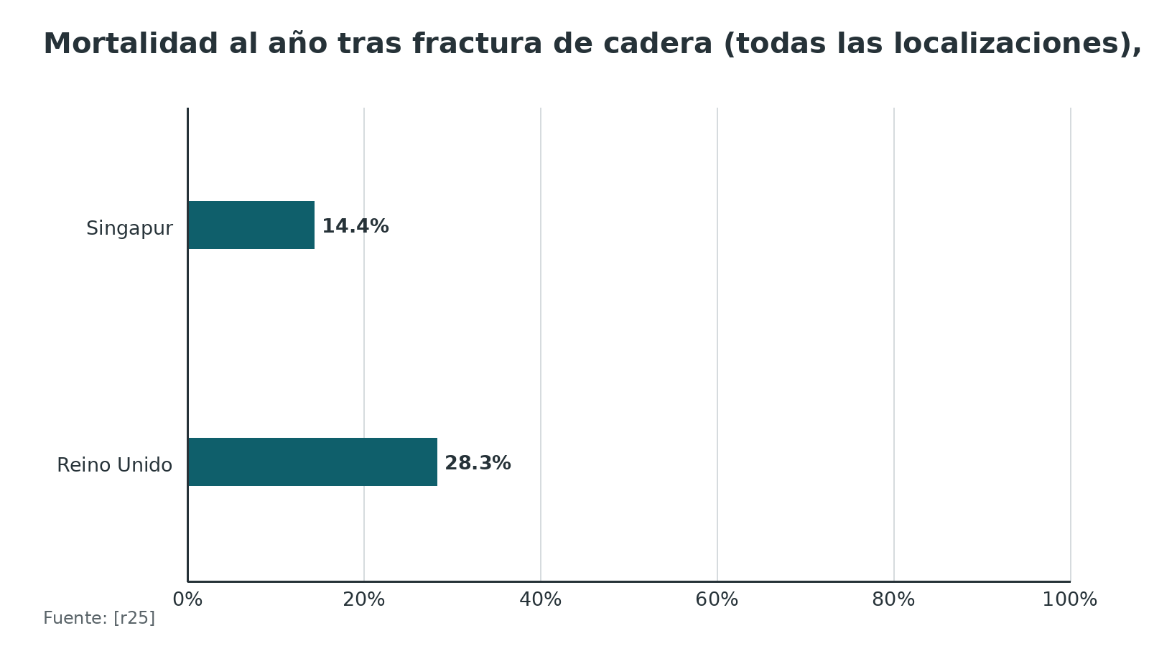
Referencias de este bloque
[r1] de Haan E, van Oosten B, van Rijckevorsel VAJIM, Kuijper M, de Jong L, Roukema G. Hip fractures: femoral neck versus trochanteric fractures, baseline characteristics and clinical outcomes. Bone Jt Open. 2025;6(4):373-382. doi:10.1302/2633-1462.64.BJO-2024-0203.R1 PMID:40164179 (cohorte · acceso abierto) https://doi.org/10.1302/2633-1462.64.BJO-2024-0203.R1
[r7] Schemitsch EH, Nowak LL, Schulz AP, Brink O, Poolman RW, Mehta S, et al. Intramedullary Nailing vs Sliding Hip Screw in Trochanteric Fracture Management: The INSITE Randomized Clinical Trial. JAMA Netw Open. 2023;6(6):e2317164. doi:10.1001/jamanetworkopen.2023.17164 PMID:37278998 (ECA · acceso abierto) https://doi.org/10.1001/jamanetworkopen.2023.17164
[r9] Wittauer M, Henry J, Sánchez-Rosenberg G, Lambers AP, Jones CW, Yates PJ. Evaluation of reduction quality and implant positioning in intertrochanteric fracture fixation: A review of key radiographic parameters. World J Orthop. 2025;16(8):106982. doi:10.5312/wjo.v16.i8.106982 PMID:40838220 (revision · acceso abierto) https://doi.org/10.5312/wjo.v16.i8.106982
[r10] Chang SM, Zhang YQ, Ma Z, Li Q, Dargel J, Eysel P. Fracture reduction with positive medial cortical support: a key element in stability reconstruction for the unstable pertrochanteric hip fractures. Arch Orthop Trauma Surg. 2015;135(6):811-8. doi:10.1007/s00402-015-2206-x PMID:25840887 (cohorte · acceso resumen) https://doi.org/10.1007/s00402-015-2206-x
[r12] Zhang Y, Lützner C, Kaboth P, Fuhrmann A, Neuerburg C, Deckert S. Intramedullary nailing versus sliding hip screw for AO/OTA 31-A2 and 31-A3 trochanteric fractures: a systematic review and meta-analysis of randomized controlled trials. BMC Musculoskelet Disord. 2026;27(1):555. doi:10.1186/s12891-026-10102-w PMID:42343289 (RS-MA · acceso resumen) https://doi.org/10.1186/s12891-026-10102-w
[r16] Palm H, Jacobsen S, Sonne-Holm S, Gebuhr P. Integrity of the lateral femoral wall in intertrochanteric hip fractures: an important predictor of a reoperation. J Bone Joint Surg Am. 2007;89(3):470-5. doi:10.2106/JBJS.F.00679 PMID:17332094 (cohorte · acceso resumen) https://doi.org/10.2106/JBJS.F.00679
[r25] Sing CW, Lin TC, Bartholomew S, Bell JS, Bennett C, Beyene K, et al. Global Epidemiology of Hip Fractures: Secular Trends in Incidence Rate, Post-Fracture Treatment, and All-Cause Mortality. J Bone Miner Res. 2023;38(8):1064-1075. doi:10.1002/jbmr.4821 PMID:37118993 (cohorte · acceso resumen) https://doi.org/10.1002/jbmr.4821
[r42] Barra AE, Barrios C. Predictive value of tip-apex distance and calcar-referenced tip-apex distance for cut-out in 398 femoral intertrochanteric fractures treated in a private practice with dynamic intramedullary nailing. Front Surg. 2024;11:1438858. doi:10.3389/fsurg.2024.1438858 PMID:39205795 (serie · acceso resumen) https://doi.org/10.3389/fsurg.2024.1438858
[r44] Haentjens P, Magaziner J, Colón-Emeric CS, Vanderschueren D, Milisen K, Velkeniers B, et al. Meta-analysis: excess mortality after hip fracture among older women and men. Ann Intern Med. 2010;152(6):380-90. doi:10.7326/0003-4819-152-6-201003160-00008 PMID:20231569 (RS-MA · acceso resumen) https://doi.org/10.7326/0003-4819-152-6-201003160-00008
[r45] Dyer SM, Crotty M, Fairhall N, Magaziner J, Beaupre LA, Cameron ID, et al. A critical review of the long-term disability outcomes following hip fracture. BMC Geriatr. 2016;16(1):158. doi:10.1186/s12877-016-0332-0 PMID:27590604 (revision · acceso resumen) https://doi.org/10.1186/s12877-016-0332-0

Rehabilitación

Qué recomiendan las guías
NICE pide operar con el objetivo de que el paciente cargue peso completo, sin restricción, en el posoperatorio inmediato; que fisioterapia lo valore y lo levante al día siguiente de la cirugía si no hay contraindicación médica o quirúrgica; y que desde entonces se movilice a diario, con controles periódicos de fisioterapia [r5]. La AAOS considera que la carga completa inmediata según tolerancia puede considerarse, con evidencia baja [r4].

Qué aportan los estudios
En un metaanálisis de 10 estudios y 5.806 pacientes de 65 años o más (3.694 con fracturas extracapsulares), quienes cargaron sin restricción tuvieron menor mortalidad a largo plazo (RR 0,67; IC 0,51 a 0,88), sin diferencias en complicaciones, reoperación ni estancia; la certeza fue baja o muy baja [r46]. El argumento práctico está en otro estudio: con una plantilla con sensor, ninguno de 16 pacientes de 75 años o más logró mantener el límite de 20 kg (solo 1 lo cumplió, y por poco tiempo), y 11 de 16 (69 %) lo superaron más de 2 veces [r20]. Los autores concluyen que en estos pacientes la orden de carga parcial debería abandonarse, porque la movilización temprana es clave [r20].

Cómo se aplica
1. Día 1 después de la cirugía: sentar, ponerse de pie y caminar con ayuda, con carga según tolerancia [r5].
2. Reglas de excepción (práctica habitual / opinión experta): si hay una fractura intraoperatoria, una fijación que usted considera frágil o una pérdida de reducción, el cirujano indica restricción y la escribe en la historia, con la razón.
3. Seguimiento radiográfico (práctica habitual): control a las primeras semanas para detectar varo, retroceso o migración del tornillo.
4. Equipo y entorno: valoración ortogeriátrica y metas de rehabilitación desde el ingreso [r5][r11].
5. Salud ósea y caídas: iniciar o derivar el tratamiento de osteoporosis y la prevención de caídas; en 19 países, solo entre el 11,5 % y el 50,3 % recibió tratamiento antiosteoporótico en el año posterior a la fractura [r25][r5].
Referencias de este bloque
[r4] American Academy of Orthopaedic Surgeons. Management of Hip Fractures in Older Adults: Evidence-Based Clinical Practice Guideline. Adoptada el 3 de diciembre de 2021. Disponible en: https://www.aaos.org/hipfxcpg (guia · acceso abierto) https://www.aaos.org/hipfxcpg
[r5] National Institute for Health and Care Excellence. Hip fracture: management (CG124). London: NICE; 2011 (actualizada el 6 de enero de 2023). Disponible en: https://www.nice.org.uk/guidance/cg124 (guia · acceso abierto) https://www.nice.org.uk/guidance/cg124
[r11] Grigoryan KV, Javedan H, Rudolph JL. Orthogeriatric care models and outcomes in hip fracture patients: a systematic review and meta-analysis. J Orthop Trauma. 2014;28(3):e49-55. doi:10.1097/BOT.0b013e3182a5a045 PMID:23912859 (RS-MA · acceso resumen) https://doi.org/10.1097/BOT.0b013e3182a5a045
[r20] Kammerlander C, Pfeufer D, Lisitano LA, Mehaffey S, Böcker W, Neuerburg C. Inability of Older Adult Patients with Hip Fracture to Maintain Postoperative Weight-Bearing Restrictions. J Bone Joint Surg Am. 2018;100(11):936-941. doi:10.2106/JBJS.17.01222 PMID:29870444 (serie · acceso resumen) https://doi.org/10.2106/JBJS.17.01222
[r25] Sing CW, Lin TC, Bartholomew S, Bell JS, Bennett C, Beyene K, et al. Global Epidemiology of Hip Fractures: Secular Trends in Incidence Rate, Post-Fracture Treatment, and All-Cause Mortality. J Bone Miner Res. 2023;38(8):1064-1075. doi:10.1002/jbmr.4821 PMID:37118993 (cohorte · acceso resumen) https://doi.org/10.1002/jbmr.4821
[r46] Xu S, Gao F, Chen Y, Liu G, Peng K, Zhang J, et al. Impact of Postoperative Weight-Bearing Protocols on Prognosis in Geriatric Hip Fracture Patients: A Systematic Review and Meta-Analysis. J Clin Med. 2026;15(10):3912. doi:10.3390/jcm15103912 PMID:42194870 (RS-MA · acceso resumen) https://doi.org/10.3390/jcm15103912

Guías frente a frente
Esta tabla pone lado a lado lo que dicen la AAOS (2021) y NICE CG124 (última actualización en 2023; su recomendación sobre implantes trocantéricos tiene evidencia revisada en 2011) y lo que muestran los estudios comparativos. Donde discrepan, el residente debe saber ambas posturas y la razón [r4][r5].
Tabla 10. AAOS 2021, NICE CG124 (2023) y evidencia comparativa [r4] [r5] [r15] [r38] [r39] [r7] [r6] [r13] [r41] [r46] [r11]
Tema | AAOS 2021 | NICE CG124 (2023) | Evidencia comparativa
Fractura oculta | Sin recomendación específica en las secciones revisadas | RM; TC si no hay RM en 24 h o está contraindicada [r5] | 39 % de fracturas quirúrgicas sin signo en la placa [r15]
Momento de la cirugía | Dentro de 24 a 48 h puede asociarse a mejores resultados (evidencia baja) [r4] | Día del ingreso o el siguiente [r5] | HIP ATTACK sin beneficio de operar en 6 h; espera mayor de 24 h con más complicaciones [r38][r39]
31A1 estable | Deslizante o clavo; evidencia alta, fuerte [r4] | Deslizante de preferencia [r5] | INSITE: resultados similares [r7]
31A2 inestable | Clavo cefalomedular; evidencia alta, fuerte [r4] | Deslizante de preferencia por encima y con el trocánter menor, salvo oblicuidad inversa [r5] | Cochrane: función y mortalidad similares; clavo con más fractura del implante [r6]
31A3 y subtrocantérea | Clavo cefalomedular; evidencia alta, fuerte [r4] | Clavo para subtrocantérea; la oblicuidad inversa queda fuera de la preferencia por el deslizante [r5] | Sin ensayo definitivo para 31A3 en las fuentes abiertas revisadas
Clavo largo o corto | Cualquiera puede considerarse (evidencia baja) [r4] | No especifica | Ensayos: sin diferencias funcionales; corto más rápido [r13]
Anestesia | Espinal o general [r4] | Ofrecer elección [r5] | REGAIN: sin diferencia en marcha a los 60 días [r41]
Analgesia | Multimodal con bloqueo; fuerte [r4] | Paracetamol, opioide y bloqueo; sin antiinflamatorios [r5] | Sin dato verificable propio en las fuentes revisadas
Ácido tranexámico y TVP | Ambos recomendados; fuertes [r4] | TVP: remite a su guía de tromboembolismo; sobre el ácido tranexámico no se pronuncia [r5] | Sin dato verificable propio en las fuentes revisadas
Carga | Completa inmediata según tolerancia (opción, evidencia baja) [r4] | Meta de carga completa inmediata [r5] | Metaanálisis: menor mortalidad a largo plazo con carga libre, certeza baja [r46]
Equipo | Programas interdisciplinarios; fuerte [r4] | Programa formal de fractura de cadera [r5] | Menor mortalidad hospitalaria con ortogeriatría [r11]

Referencias de este bloque
[r4] American Academy of Orthopaedic Surgeons. Management of Hip Fractures in Older Adults: Evidence-Based Clinical Practice Guideline. Adoptada el 3 de diciembre de 2021. Disponible en: https://www.aaos.org/hipfxcpg (guia · acceso abierto) https://www.aaos.org/hipfxcpg
[r5] National Institute for Health and Care Excellence. Hip fracture: management (CG124). London: NICE; 2011 (actualizada el 6 de enero de 2023). Disponible en: https://www.nice.org.uk/guidance/cg124 (guia · acceso abierto) https://www.nice.org.uk/guidance/cg124
[r6] Lewis SR, Macey R, Gill JR, Parker MJ, Griffin XL. Cephalomedullary nails versus extramedullary implants for extracapsular hip fractures in older adults. Cochrane Database Syst Rev. 2022;1(1):CD000093. doi:10.1002/14651858.CD000093.pub6 PMID:35080771 (RS-MA · acceso resumen) https://doi.org/10.1002/14651858.CD000093.pub6
[r7] Schemitsch EH, Nowak LL, Schulz AP, Brink O, Poolman RW, Mehta S, et al. Intramedullary Nailing vs Sliding Hip Screw in Trochanteric Fracture Management: The INSITE Randomized Clinical Trial. JAMA Netw Open. 2023;6(6):e2317164. doi:10.1001/jamanetworkopen.2023.17164 PMID:37278998 (ECA · acceso abierto) https://doi.org/10.1001/jamanetworkopen.2023.17164
[r11] Grigoryan KV, Javedan H, Rudolph JL. Orthogeriatric care models and outcomes in hip fracture patients: a systematic review and meta-analysis. J Orthop Trauma. 2014;28(3):e49-55. doi:10.1097/BOT.0b013e3182a5a045 PMID:23912859 (RS-MA · acceso resumen) https://doi.org/10.1097/BOT.0b013e3182a5a045
[r13] Zhang S, Guo Q, Huang K, Zhu H. Short versus long cephalomedullary nails for intertrochanteric femur fractures: A meta-analysis of randomized controlled trials. PLoS One. 2025;20(5):e0319758. doi:10.1371/journal.pone.0319758 PMID:40323969 (RS-MA · acceso resumen) https://doi.org/10.1371/journal.pone.0319758
[r15] Haj-Mirzaian A, Eng J, Khorasani R, Raja AS, Levin AS, Smith SE, et al. Use of Advanced Imaging for Radiographically Occult Hip Fracture in Elderly Patients: A Systematic Review and Meta-Analysis. Radiology. 2020;296(3):521-531. doi:10.1148/radiol.2020192167 PMID:32633673 (RS-MA · acceso resumen) https://doi.org/10.1148/radiol.2020192167
[r38] HIP ATTACK Investigators. Accelerated surgery versus standard care in hip fracture (HIP ATTACK): an international, randomised, controlled trial. Lancet. 2020;395(10225):698-708. doi:10.1016/S0140-6736(20)30058-1 PMID:32050090 (ECA · acceso resumen) https://doi.org/10.1016/S0140-6736(20)30058-1
[r39] Pincus D, Ravi B, Wasserstein D, Huang A, Paterson JM, Nathens AB, et al. Association Between Wait Time and 30-Day Mortality in Adults Undergoing Hip Fracture Surgery. JAMA. 2017;318(20):1994-2003. doi:10.1001/jama.2017.17606 PMID:29183076 (cohorte · acceso resumen) https://doi.org/10.1001/jama.2017.17606
[r41] Neuman MD, Feng R, Carson JL, Gaskins LJ, Dillane D, Sessler DI, et al. Spinal Anesthesia or General Anesthesia for Hip Surgery in Older Adults. N Engl J Med. 2021;385(22):2025-2035. doi:10.1056/NEJMoa2113514 PMID:34623788 (ECA · acceso resumen) https://doi.org/10.1056/NEJMoa2113514
[r46] Xu S, Gao F, Chen Y, Liu G, Peng K, Zhang J, et al. Impact of Postoperative Weight-Bearing Protocols on Prognosis in Geriatric Hip Fracture Patients: A Systematic Review and Meta-Analysis. J Clin Med. 2026;15(10):3912. doi:10.3390/jcm15103912 PMID:42194870 (RS-MA · acceso resumen) https://doi.org/10.3390/jcm15103912

Perlas y trampas

Perlas
- La pared lateral se mide mal en la radiografía simple: en 142 pacientes, la medida en placa se correlacionó mal con la TC y no predijo la falla del deslizante, mientras que las medidas de TC sí [r21].
- Un apoyo cortical medial positivo (la cortical medial del fragmento cabeza-cuello queda ligeramente superomedial a la de la diáfisis) permite un deslizamiento limitado y estable; se logró en 89 de 127 reducciones de una serie [r10].
- La reducción se juzga en la lateral verdadera: siga con la vista el borde anterior y el posterior del fémur proximal; cualquier escalón o hueco en esos contornos delata una mala reducción [r9].
- El efecto cuña (varo que aparece al insertar el clavo) se observó en el 9 % de una serie; pistas: el trocánter mayor se medializa y el alambre guía cruza el eje cuello-cabeza [r9].
- AAOS y NICE no se contradicen por capricho: la AAOS cita ensayos y estudios que favorecen el clavo en patrones inestables [r4], mientras que la preferencia de NICE por el deslizante (salvo trazo inverso) descansa en una revisión de evidencia de 2011; en 2023 NICE solo aclaró la redacción por el cambio de la clasificación AO [r5].

Trampas
- Apoyar una decisión en los subgrupos AO/OTA: el acuerdo interobservador de la edición 2018 bajó de 0,479 (grupo) a 0,376 (subgrupo) [r22]. Decida por estabilidad, no por A2.2 frente a A2.3.
- Creer que el clavo siempre da mejor función: en la revisión Cochrane y en INSITE no hubo diferencias funcionales relevantes entre implantes [r6][r7].
- Aceptar un varo porque el clavo lo corregirá: con la cabeza en varo, la carga se aleja del eje del clavo y la compresión se transforma en flexión de alta tensión [r9].
- Elegir clavo largo para evitar la refractura sin pagar nada: en un metaanálisis de 31 estudios el clavo largo tuvo menos refracturas de diáfisis (OR 1,60 a favor del largo), pero más tiempo quirúrgico [r23].
- Extrapolar sin leer: el TAD de Baumgaertner nació en tornillos deslizantes (1995) y su umbral de 25 mm se confirmó después en clavos [r8][r24].

Preguntas de autoevaluación
1. En la clasificación AO/OTA 2018, ¿qué criterio separa la fractura 31A1 de la 31A2?
a) El estado del trocánter menor
b) El espesor de la pared lateral, con un umbral de 20,5 mm
c) La edad del paciente
d) El implante que se va a usar
Respuesta: b. La edición 2018 abandonó el trocánter menor como criterio secundario y usa el espesor de la pared lateral: A1 con más de 20,5 mm y A2 con 20,5 mm o menos [r3]. En la AP se traza desde 3 cm por debajo del tubérculo innominado, a 135° en sentido ascendente, hasta el trazo de fractura [r21].
2. En INSITE, ¿qué se halló al comparar clavo cefalomedular con tornillo deslizante en fracturas trocantéricas 31-A1 y 31-A2?
a) Mejor calidad de vida con el clavo
b) Mejor calidad de vida con el deslizante
c) Sin diferencias significativas en calidad de vida ni en revisión quirúrgica al año
d) Más muertes con el clavo
Respuesta: c. La diferencia en EQ-5D fue 0,02 (IC -0,03 a 0,07) y la revisión quirúrgica fue 3,6 % con clavo y 5,2 % con deslizante (OR 0,68; IC 0,35 a 1,32) [r7].
3. En la revisión Cochrane de 2022, ¿qué complicación fue más frecuente con el clavo cefalomedular que con el implante extramedular?
a) Pseudoartrosis
b) Fractura relacionada con el implante
c) Mortalidad a 12 meses
d) Infección superficial
Respuesta: b. Las fracturas relacionadas con el implante fueron más frecuentes con el clavo, tanto intraoperatorias (RR 2,94) como posteriores (RR 3,62), con una fractura adicional por cada 67 pacientes; la infección superficial (RR 0,71) y la pseudoartrosis (RR 0,55) fueron menos frecuentes [r6].
4. ¿Qué valor de distancia punta-ápex (TAD) se asocia con un riesgo claramente mayor de cut-out?
a) Mayor de 25 mm
b) Cualquier valor si el tornillo está inferior
c) Mayor de 10 mm
d) Menor de 25 mm
Respuesta: a. En la serie original, ninguno de 120 tornillos con TAD de 25 mm o menos hizo cut-out [r8]. Un metaanálisis halló un OR de 3,72 para TAD mayor de 25 mm [r18].
5. Anciano con caída, dolor de cadera, incapacidad para cargar y radiografía normal. ¿Cuál es el paso siguiente?
a) Solo gammagrafía ósea
b) Asumir contusión
c) Alta con analgesia y repetir placa en 2 semanas
d) RM de cadera, o TC si no hay RM en 24 h o está contraindicada
Respuesta: d. En pacientes con sospecha y sin fractura definida en la placa, el 39 % tenía una fractura quirúrgica en la RM [r15]. NICE recomienda RM y, si no está disponible en 24 h o está contraindicada, TC [r5].
6. ¿Qué mostró HIP ATTACK al comparar cirugía acelerada con atención estándar en fractura de cadera?
a) Sin diferencia significativa en mortalidad ni en complicaciones mayores
b) Más complicaciones mayores con cirugía acelerada
c) Menos necrosis avascular con cirugía acelerada
d) Menor mortalidad a 90 días con cirugía acelerada
Respuesta: a. La mortalidad a 90 días fue de 9 % con cirugía acelerada y 10 % con atención estándar (HR 0,91; IC 0,72 a 1,14) y las complicaciones mayores fueron de 22 % en ambos grupos [r38]. Aun así, esperar más de 24 h se asoció con más complicaciones en cohortes [r39]: la meta es el mismo día o el siguiente, no la cirugía en 6 h.
7. Un paciente con fractura 31A2 inestable. ¿Qué afirmación describe mejor la discrepancia entre las guías?
a) NICE recomienda clavo y la AAOS, deslizante
b) Ninguna guía menciona el tipo de implante
c) Las 2 guías recomiendan clavo para toda fractura intertrocantérica
d) La AAOS recomienda clavo cefalomedular en inestables; NICE prefiere el deslizante por encima y con el trocánter menor, salvo oblicuidad inversa
Respuesta: d. La AAOS recomienda el dispositivo cefalomedular en las inestables, con evidencia alta y recomendación fuerte [r4]. NICE aconseja extramedulares antes que el clavo en trocantéricas por encima y con el trocánter menor, salvo oblicuidad inversa; esa recomendación tuvo su última revisión de evidencia en 2011 y en 2023 solo se aclaró su redacción [r5]. Los estudios comparativos muestran función y mortalidad parecidas [r6].
8. Con tornillo deslizante, ¿qué se halló sobre la pared lateral fracturada tras la cirugía?
a) Se resuelve con carga parcial
b) No cambia el riesgo de reoperación
c) Se reoperó el 22 %, frente al 3 % con pared íntegra, en 6 meses
d) Solo importa en menores de 60 años
Respuesta: c. De 46 pacientes con pared lateral fracturada, 10 (22 %) se reoperaron, frente a 5 de 168 (3 %) con la pared íntegra; el 74 % de las fracturas de pared ocurrió durante la propia operación [r16].
9. ¿Qué conclusión respalda la evidencia sobre las restricciones de carga en el anciano operado de cadera?
a) La mayoría no cumple la restricción; las guías apuntan a carga según tolerancia
b) La carga libre multiplica por 2 la mortalidad
c) La carga solo se permite tras 6 semanas
d) El paciente puede mantener 20 kg de carga parcial sin dificultad
Respuesta: a. De 16 pacientes de 75 años o más, ninguno logró mantener un límite de 20 kg al caminar (solo 1, y por poco tiempo) [r20]. NICE busca que el paciente cargue peso completo desde el posoperatorio inmediato [r5], y un metaanálisis de certeza baja asoció la carga sin restricción con menor mortalidad a largo plazo (RR 0,67) [r46].
10. Clavo corto o largo en fractura intertrocantérica: ¿qué resumen es correcto?
a) El corto está contraindicado
b) El largo opera más rápido
c) El largo reduce claramente la mortalidad
d) En ensayos aleatorizados no hubo diferencia en función, mortalidad ni reoperación; el corto fue más rápido
Respuesta: d. En 7 ensayos con 658 pacientes, el clavo corto redujo la cirugía en 21,83 minutos sin diferencias de función, mortalidad al año ni reoperación [r13]. En datos mayormente observacionales, el largo tuvo menos refracturas de diáfisis (OR 1,60) [r23]. La AAOS lo deja como opción de evidencia baja [r4].
11. En la clasificación de la reducción de Chang, ¿qué significa apoyo cortical medial positivo?
a) La cortical medial del fragmento cabeza-cuello queda ligeramente superomedial a la de la diáfisis
b) No hay contacto entre fragmentos
c) El tornillo cefálico está superior
d) La cortical medial del fragmento cabeza-cuello queda lateral a la de la diáfisis
Respuesta: a. En el apoyo positivo, la cortical medial del fragmento cabeza-cuello queda un poco superomedial a la de la diáfisis, lo que permite un deslizamiento limitado y estabilidad secundaria; ocurrió en 89 de 127 reducciones [r10].
12. ¿Qué decisión de clasificación es más reproducible entre cirujanos?
a) Ninguna lo es
b) El subgrupo AO/OTA, por ejemplo A2.2 frente a A2.3
c) Las distinciones simples, como el tipo o estable frente a inestable
d) El número de fragmentos pequeños
Respuesta: c. En 30 radiografías, el tipo AO/OTA alcanzó un kappa de 0,90 y los grupos clínicamente relevantes llegaron a 0,60, sin depender de la experiencia [r32]. Con la edición 2018, el kappa bajó de 0,479 por grupo a 0,376 por subgrupo [r22].

Lectura recomendada
- AO Surgery Reference: fémur proximal (índice de técnicas del segmento 31, lectura recomendada) (lectura): https://surgeryreference.aofoundation.org/orthopedic-trauma/adult-trauma/proximal-femur
- AAOS: Management of Hip Fractures in Older Adults (guía de práctica clínica, PDF oficial) (lectura): https://www.aaos.org/hipfxcpg
- NICE CG124: Hip fracture, management (lectura): https://www.nice.org.uk/guidance/cg124
- OTA/AO: Fracture and Dislocation Classification Compendium 2018 (lectura recomendada; no abierta por el agente de redacción) (lectura): https://doi.org/10.1097/BOT.0000000000001063
- AO Surgery Reference (en inglés) (lectura): https://surgeryreference.aofoundation.org/
- AO Trauma NA: revisiones de fractura del fémur proximal (video en inglés) (video): https://www.youtube.com/watch?v=0Cqmz-nO0DU
- AO NA Link: fracturas de cadera (video en inglés, nivel introductorio) (video): https://www.youtube.com/watch?v=T7Dh2abcdJU

Palabras clave
AO/OTA 31A · Evans-Jensen · pared lateral · calcar femoral · tip-apex distance (TAD) · cut-out · clavo cefalomedular · tornillo deslizante de cadera (DHS/SHS) · oblicuidad inversa · efecto cuña · criterios de Chang · criterios de Baumgaertner · apoyo cortical medial · mesa de tracción · zona de Cleveland · índice de Parker · fractura periimplante · ortogeriatría · HIP ATTACK · INSITE

Para recordar
- Pared lateral de más de 20,5 mm: 31A1; de 20,5 mm o menos: 31A2 [r3].
- Deslizante solo con pared lateral íntegra; si es delgada, prefiera clavo [r17].
- El clavo no endereza un varo: reduzca antes de insertar [r19][r9].
- Meta del tornillo cefálico: TAD menor de 25 mm, centro-centro o centro-inferior [r8][r9].
- Libere la tracción antes de comprimir el tornillo cefálico [r19].
- Operar el día del ingreso o el siguiente, con el paciente optimizado [r5].
- Cargar según tolerancia desde el día siguiente a la cirugía [r5].
- La placa simple engaña con la pared lateral; ante la duda, TC [r21].
- Entre clavo y deslizante la mortalidad es parecida; el clavo suma riesgo de fractura periimplante [r6].
- Reducción y posición del implante son lo que controla el cirujano [r9].

Caso de staff
Caso didáctico, inventado como tal; no corresponde a un paciente real.

Caso de staff (caso didáctico sintético)
Mujer de 84 años que vive sola y camina con bastón. Cae desde su altura en casa y no puede levantarse. Llega con dolor en la cadera derecha, miembro acortado y en rotación externa. Tiene hipertensión y fibrilación auricular, y toma un anticoagulante oral. La radiografía de pelvis y la lateral de cadera muestran una fractura extracapsular con un fragmento posteromedial que incluye el trocánter menor. En la tomografía, el espesor de la pared lateral queda por debajo del umbral de 20,5 mm [r3]. No hay datos de ningún paciente real.

Preguntas para discutir
1. ¿Cómo clasifica la fractura según la AO/OTA 2018 y qué criterio usó para separar A1 de A2?
2. ¿Qué implante elige y qué le dicen las guías y la evidencia reciente sobre esa decisión?
3. ¿Cuándo la opera y qué debe resolver antes, dado el anticoagulante?
4. ¿Qué metas de reducción y de posición del tornillo cefálico verifica en pantalla antes de salir del quirófano?
5. ¿Qué carga indica al día siguiente y qué más inicia antes del alta?

Resolución
1) 31A2: con la pared lateral de 20,5 mm o menos se considera incompetente, y es el espesor, no el trocánter menor, el criterio de la edición 2018 [r3]; hay que medirla en TC porque la placa simple engaña [r21]. 2) Con pared delgada el deslizante solo no es adecuado [r17]; la AAOS recomienda clavo en las inestables [r4] y NICE prefiere el deslizante salvo oblicuidad inversa [r5], con una evidencia de implantes anterior a INSITE [r5]. Un metaanálisis de 2024 en 31-A2 favoreció a la fijación intramedular en varios desenlaces, aunque varias diferencias no parecen clínicamente relevantes [r47]. Lo razonable es un clavo cefalomedular confirmado con el tutor; sirve el corto o el largo, con evidencia baja [r4]. 3) El día del ingreso o el siguiente, corrigiendo sin demora las causas reversibles del retraso, entre ellas la anticoagulación [r5]. 4) Apoyo cortical medial neutro o positivo en la AP y cortical anterior lisa en la lateral (criterios de Chang), sin varo, con TAD menor de 25 mm y tornillo centro-centro o centro-inferior [r9][r8]. 5) Carga según tolerancia desde el día 1, con manejo ortogeriátrico [r5][r11], e iniciar o derivar el tratamiento de osteoporosis y la prevención de caídas [r5].
Mensaje para llevarse: Se clasifica por la pared lateral, se opera pronto y la reducción pesa más que la marca del implante [r9].

Referencias completas
Formato Vancouver con enlace DOI. Una referencia entra solo si se abrió la fuente y se guardó el fragmento que respalda el dato.
[r1] de Haan E, van Oosten B, van Rijckevorsel VAJIM, Kuijper M, de Jong L, Roukema G. Hip fractures: femoral neck versus trochanteric fractures, baseline characteristics and clinical outcomes. Bone Jt Open. 2025;6(4):373-382. doi:10.1302/2633-1462.64.BJO-2024-0203.R1 PMID:40164179 (cohorte · acceso abierto) https://doi.org/10.1302/2633-1462.64.BJO-2024-0203.R1
[r2] Raj S, Grover S, Bola H, Pradhan A, Fazal MA, Patel A. Dynamic hip screws versus cephalocondylic intramedullary nails for unstable extracapsular hip fractures in 2021: A systematic review and meta-analysis of randomised trials. J Orthop. 2023;36:88-98. doi:10.1016/j.jor.2022.12.015 PMID:36654796 (RS-MA · acceso resumen) https://doi.org/10.1016/j.jor.2022.12.015
[r3] Song H, Hu SJ, Du SC, Xiong WF, Chang SM. Sub-Classification of AO/OTA-2018 Pertrochanteric Fractures Is Associated With Clinical Outcomes After Fixation of Intramedullary Nails. Geriatr Orthop Surg Rehabil. 2021;12:21514593211056739. doi:10.1177/21514593211056739 PMID:34840855 (cohorte · acceso abierto) https://doi.org/10.1177/21514593211056739
[r4] American Academy of Orthopaedic Surgeons. Management of Hip Fractures in Older Adults: Evidence-Based Clinical Practice Guideline. Adoptada el 3 de diciembre de 2021. Disponible en: https://www.aaos.org/hipfxcpg (guia · acceso abierto) https://www.aaos.org/hipfxcpg
[r5] National Institute for Health and Care Excellence. Hip fracture: management (CG124). London: NICE; 2011 (actualizada el 6 de enero de 2023). Disponible en: https://www.nice.org.uk/guidance/cg124 (guia · acceso abierto) https://www.nice.org.uk/guidance/cg124
[r6] Lewis SR, Macey R, Gill JR, Parker MJ, Griffin XL. Cephalomedullary nails versus extramedullary implants for extracapsular hip fractures in older adults. Cochrane Database Syst Rev. 2022;1(1):CD000093. doi:10.1002/14651858.CD000093.pub6 PMID:35080771 (RS-MA · acceso resumen) https://doi.org/10.1002/14651858.CD000093.pub6
[r7] Schemitsch EH, Nowak LL, Schulz AP, Brink O, Poolman RW, Mehta S, et al. Intramedullary Nailing vs Sliding Hip Screw in Trochanteric Fracture Management: The INSITE Randomized Clinical Trial. JAMA Netw Open. 2023;6(6):e2317164. doi:10.1001/jamanetworkopen.2023.17164 PMID:37278998 (ECA · acceso abierto) https://doi.org/10.1001/jamanetworkopen.2023.17164
[r8] Baumgaertner MR, Curtin SL, Lindskog DM, Keggi JM. The value of the tip-apex distance in predicting failure of fixation of peritrochanteric fractures of the hip. J Bone Joint Surg Am. 1995;77(7):1058-64. doi:10.2106/00004623-199507000-00012 PMID:7608228 (cohorte · acceso resumen) https://doi.org/10.2106/00004623-199507000-00012
[r9] Wittauer M, Henry J, Sánchez-Rosenberg G, Lambers AP, Jones CW, Yates PJ. Evaluation of reduction quality and implant positioning in intertrochanteric fracture fixation: A review of key radiographic parameters. World J Orthop. 2025;16(8):106982. doi:10.5312/wjo.v16.i8.106982 PMID:40838220 (revision · acceso abierto) https://doi.org/10.5312/wjo.v16.i8.106982
[r10] Chang SM, Zhang YQ, Ma Z, Li Q, Dargel J, Eysel P. Fracture reduction with positive medial cortical support: a key element in stability reconstruction for the unstable pertrochanteric hip fractures. Arch Orthop Trauma Surg. 2015;135(6):811-8. doi:10.1007/s00402-015-2206-x PMID:25840887 (cohorte · acceso resumen) https://doi.org/10.1007/s00402-015-2206-x
[r11] Grigoryan KV, Javedan H, Rudolph JL. Orthogeriatric care models and outcomes in hip fracture patients: a systematic review and meta-analysis. J Orthop Trauma. 2014;28(3):e49-55. doi:10.1097/BOT.0b013e3182a5a045 PMID:23912859 (RS-MA · acceso resumen) https://doi.org/10.1097/BOT.0b013e3182a5a045
[r12] Zhang Y, Lützner C, Kaboth P, Fuhrmann A, Neuerburg C, Deckert S. Intramedullary nailing versus sliding hip screw for AO/OTA 31-A2 and 31-A3 trochanteric fractures: a systematic review and meta-analysis of randomized controlled trials. BMC Musculoskelet Disord. 2026;27(1):555. doi:10.1186/s12891-026-10102-w PMID:42343289 (RS-MA · acceso resumen) https://doi.org/10.1186/s12891-026-10102-w
[r13] Zhang S, Guo Q, Huang K, Zhu H. Short versus long cephalomedullary nails for intertrochanteric femur fractures: A meta-analysis of randomized controlled trials. PLoS One. 2025;20(5):e0319758. doi:10.1371/journal.pone.0319758 PMID:40323969 (RS-MA · acceso resumen) https://doi.org/10.1371/journal.pone.0319758
[r14] Purnaganapathi Sundaram V, Vasudeva N, Devendra A, Bharathi Y, Balachandran GS, Sp S, et al. Should We Reconstruct Coronal Plane Fractures in Multifragmentary Pertrochanteric Fractures? A Randomized Controlled Trial. JB JS Open Access. 2026;11(3):e26.00148. doi:10.2106/JBJS.OA.26.00148 PMID:42389460 (ECA · acceso resumen) https://doi.org/10.2106/JBJS.OA.26.00148
[r15] Haj-Mirzaian A, Eng J, Khorasani R, Raja AS, Levin AS, Smith SE, et al. Use of Advanced Imaging for Radiographically Occult Hip Fracture in Elderly Patients: A Systematic Review and Meta-Analysis. Radiology. 2020;296(3):521-531. doi:10.1148/radiol.2020192167 PMID:32633673 (RS-MA · acceso resumen) https://doi.org/10.1148/radiol.2020192167
[r16] Palm H, Jacobsen S, Sonne-Holm S, Gebuhr P. Integrity of the lateral femoral wall in intertrochanteric hip fractures: an important predictor of a reoperation. J Bone Joint Surg Am. 2007;89(3):470-5. doi:10.2106/JBJS.F.00679 PMID:17332094 (cohorte · acceso resumen) https://doi.org/10.2106/JBJS.F.00679
[r17] Hsu CE, Shih CM, Wang CC, Huang KC. Lateral femoral wall thickness. A reliable predictor of post-operative lateral wall fracture in intertrochanteric fractures. Bone Joint J. 2013;95-B(8):1134-8. doi:10.1302/0301-620X.95B8.31495 PMID:23908432 (cohorte · acceso resumen) https://doi.org/10.1302/0301-620X.95B8.31495
[r18] Ng M, Shah NS, Golub I, Ciminero M, Zhai K, Kang KK, et al. No difference between lag screw and helical blade for cephalomedullary nail cut-out a systematic review and meta-analysis. Eur J Orthop Surg Traumatol. 2022;32(8):1617-1625. doi:10.1007/s00590-021-03124-8 PMID:34665292 (RS-MA · acceso resumen) https://doi.org/10.1007/s00590-021-03124-8
[r19] Nikolaides AP, Abesamis JB, Hamed A, Sarofeen S, Vetharajan N, Sahemey R, et al. The RESCUE Technique: A Mnemonic Acronym to Enhance Outcomes in Nail Fixation of Extracapsular Hip Fractures. J Clin Med. 2025;14(15):5419. doi:10.3390/jcm14155419 PMID:40807037 (revision · acceso abierto) https://doi.org/10.3390/jcm14155419
[r20] Kammerlander C, Pfeufer D, Lisitano LA, Mehaffey S, Böcker W, Neuerburg C. Inability of Older Adult Patients with Hip Fracture to Maintain Postoperative Weight-Bearing Restrictions. J Bone Joint Surg Am. 2018;100(11):936-941. doi:10.2106/JBJS.17.01222 PMID:29870444 (serie · acceso resumen) https://doi.org/10.2106/JBJS.17.01222
[r21] Hecht G, Saiz AM Jr, Shelton TJ, Haffner MR, Delman C, Shieh A, et al. CT scans better assess lateral wall morphology of "stable appearing" intertrochanteric (IT) femur fractures and predict early failure of sliding hip screw (SHS) fixation. OTA Int. 2021;4(3):e140. doi:10.1097/OI9.0000000000000140 PMID:34746672 (cohorte · acceso abierto) https://doi.org/10.1097/OI9.0000000000000140
[r22] Chan G, Hughes K, Barakat A, Edres K, da Assuncao R, Page P, et al. Inter- and intra-observer reliability of the new AO/OTA classification of proximal femur fractures. Injury. 2021;52(6):1434-1437. doi:10.1016/j.injury.2020.10.067 PMID:33097201 (serie · acceso resumen) https://doi.org/10.1016/j.injury.2020.10.067
[r23] Rajnish RK, Srivastava A, Kumar P, Yadav SK, Sharma S, Haq RU, et al. Comparison of Outcomes of Long Versus Short Cephalomedullary Nails for the Fixation of Intertrochanteric Femur Fractures: A Systematic Review and Meta-analysis of 14,547 Patients. Indian J Orthop. 2023;57(8):1165-1187. doi:10.1007/s43465-023-00915-5 PMID:37525736 (RS-MA · acceso resumen) https://doi.org/10.1007/s43465-023-00915-5
[r24] Geller JA, Saifi C, Morrison TA, Macaulay W. Tip-apex distance of intramedullary devices as a predictor of cut-out failure in the treatment of peritrochanteric elderly hip fractures. Int Orthop. 2010;34(5):719-22. doi:10.1007/s00264-009-0837-7 PMID:19618186 (cohorte · acceso resumen) https://doi.org/10.1007/s00264-009-0837-7
[r25] Sing CW, Lin TC, Bartholomew S, Bell JS, Bennett C, Beyene K, et al. Global Epidemiology of Hip Fractures: Secular Trends in Incidence Rate, Post-Fracture Treatment, and All-Cause Mortality. J Bone Miner Res. 2023;38(8):1064-1075. doi:10.1002/jbmr.4821 PMID:37118993 (cohorte · acceso resumen) https://doi.org/10.1002/jbmr.4821
[r26] Orces CH, Gavilanez EL. Increasing hip fracture rates among older adults in Ecuador: analysis of the National Hospital Discharge System, 1999-2016. Arch Osteoporos. 2017;12(1):109. doi:10.1007/s11657-017-0410-8 PMID:29218651 (serie · acceso resumen) https://doi.org/10.1007/s11657-017-0410-8
[r27] Graulich T, Omar M, Sehmisch S, Liodakis E. Controversies in the Treatment Strategies of Intertrochanteric Fractures: A Scoping Review and Discussion of a Literature-Based Algorithm. J Clin Med. 2025;14(7):2200. doi:10.3390/jcm14072200 PMID:40217650 (revision · acceso abierto) https://doi.org/10.3390/jcm14072200
[r28] Shannon SF, Yuan BJ, Cross WW 3rd, Barlow JD, Torchia ME, Holte PK, et al. Short Versus Long Cephalomedullary Nails for Pertrochanteric Hip Fractures: A Randomized Prospective Study. J Orthop Trauma. 2019;33(10):480-486. doi:10.1097/BOT.0000000000001553 PMID:31232891 (ECA · acceso resumen) https://doi.org/10.1097/BOT.0000000000001553
[r29] Høgevold M, Alm CE, Wright BJ, Ragan L, Frihagen F, Röhrl SMH, et al. The impact on lateral wall fractures by a sliding hip screw device in trochanteric fractures : a biomechanical study. Bone Jt Open. 2025;6(5):582-589. doi:10.1302/2633-1462.65.BJO-2024-0266.R1 PMID:40436387 (serie · acceso resumen) https://doi.org/10.1302/2633-1462.65.BJO-2024-0266.R1
[r30] Jensen JS. Classification of trochanteric fractures. Acta Orthop Scand. 1980;51(5):803-10. doi:10.3109/17453678008990877 PMID:7468173 (serie · acceso resumen) https://doi.org/10.3109/17453678008990877
[r31] Xu X, Liu Y, Diao S, Zhou J. Inter- and Intra-Observer Reliability of the New Comprehensive Classification of Intertrochanteric Fracture of the Femur. Int J Gen Med. 2025;18:1261-1270. doi:10.2147/IJGM.S508342 PMID:40065982 (serie · acceso resumen) https://doi.org/10.2147/IJGM.S508342
[r32] Crijns TJ, Janssen SJ, Davis JT, Ring D, Sanchez HB. Reliability of the classification of proximal femur fractures: Does clinical experience matter?. Injury. 2018;49(4):819-823. doi:10.1016/j.injury.2018.02.023 PMID:29549969 (serie · acceso resumen) https://doi.org/10.1016/j.injury.2018.02.023
[r33] Smeets SJM, Vening W, Winkes MB, Kuijt GP, Slooter GD, van Eerten PV. The patellar pubic percussion test: a simple bedside tool for suspected occult hip fractures. Int Orthop. 2018;42(11):2521-2524. doi:10.1007/s00264-018-4036-2 PMID:30019126 (serie · acceso resumen) https://doi.org/10.1007/s00264-018-4036-2
[r34] Adams SL, Yarnold PR. Clinical use of the patellar-pubic percussion sign in hip trauma. Am J Emerg Med. 1997;15(2):173-5. doi:10.1016/s0735-6757(97)90095-4 PMID:9115523 (serie · acceso resumen) https://doi.org/10.1016/s0735-6757(97)90095-4
[r35] Reiman MP, Goode AP, Hegedus EJ, Cook CE, Wright AA. Diagnostic accuracy of clinical tests of the hip: a systematic review with meta-analysis. Br J Sports Med. 2013;47(14):893-902. doi:10.1136/bjsports-2012-091035 PMID:22773321 (RS-MA · acceso resumen) https://doi.org/10.1136/bjsports-2012-091035
[r36] Kellock TT, Khurana B, Mandell JC. Diagnostic Performance of CT for Occult Proximal Femoral Fractures: A Systematic Review and Meta-Analysis. AJR Am J Roentgenol. 2019;213(6):1324-1330. doi:10.2214/AJR.19.21510 PMID:31461322 (RS-MA · acceso resumen) https://doi.org/10.2214/AJR.19.21510
[r37] Wilson MP, Nobbee D, Murad MH, Dhillon S, McInnes MDF, Katlariwala P, et al. Diagnostic Accuracy of Limited MRI Protocols for Detecting Radiographically Occult Hip Fractures: A Systematic Review and Meta-Analysis. AJR Am J Roentgenol. 2020;215(3):559-567. doi:10.2214/AJR.19.22676 PMID:32755182 (RS-MA · acceso resumen) https://doi.org/10.2214/AJR.19.22676
[r38] HIP ATTACK Investigators. Accelerated surgery versus standard care in hip fracture (HIP ATTACK): an international, randomised, controlled trial. Lancet. 2020;395(10225):698-708. doi:10.1016/S0140-6736(20)30058-1 PMID:32050090 (ECA · acceso resumen) https://doi.org/10.1016/S0140-6736(20)30058-1
[r39] Pincus D, Ravi B, Wasserstein D, Huang A, Paterson JM, Nathens AB, et al. Association Between Wait Time and 30-Day Mortality in Adults Undergoing Hip Fracture Surgery. JAMA. 2017;318(20):1994-2003. doi:10.1001/jama.2017.17606 PMID:29183076 (cohorte · acceso resumen) https://doi.org/10.1001/jama.2017.17606
[r40] Yan W, Wang H, Li Z, Jiang T, Li J, Jiang C. Timing of surgery in patients with hip fracture: a systematic review with meta-analysis and trial sequential analysis (2017-2024). EFORT Open Rev. 2026;11(8):903-912. doi:10.1530/EOR-2025-0164 PMID:42546057 (RS-MA · acceso abierto) https://doi.org/10.1530/EOR-2025-0164
[r41] Neuman MD, Feng R, Carson JL, Gaskins LJ, Dillane D, Sessler DI, et al. Spinal Anesthesia or General Anesthesia for Hip Surgery in Older Adults. N Engl J Med. 2021;385(22):2025-2035. doi:10.1056/NEJMoa2113514 PMID:34623788 (ECA · acceso resumen) https://doi.org/10.1056/NEJMoa2113514
[r42] Barra AE, Barrios C. Predictive value of tip-apex distance and calcar-referenced tip-apex distance for cut-out in 398 femoral intertrochanteric fractures treated in a private practice with dynamic intramedullary nailing. Front Surg. 2024;11:1438858. doi:10.3389/fsurg.2024.1438858 PMID:39205795 (serie · acceso resumen) https://doi.org/10.3389/fsurg.2024.1438858
[r43] Kashigar A, Vincent A, Gunton MJ, Backstein D, Safir O, Kuzyk PR. Predictors of failure for cephalomedullary nailing of proximal femoral fractures. Bone Joint J. 2014;96-B(8):1029-34. doi:10.1302/0301-620X.96B8.33644 PMID:25086117 (cohorte · acceso resumen) https://doi.org/10.1302/0301-620X.96B8.33644
[r44] Haentjens P, Magaziner J, Colón-Emeric CS, Vanderschueren D, Milisen K, Velkeniers B, et al. Meta-analysis: excess mortality after hip fracture among older women and men. Ann Intern Med. 2010;152(6):380-90. doi:10.7326/0003-4819-152-6-201003160-00008 PMID:20231569 (RS-MA · acceso resumen) https://doi.org/10.7326/0003-4819-152-6-201003160-00008
[r45] Dyer SM, Crotty M, Fairhall N, Magaziner J, Beaupre LA, Cameron ID, et al. A critical review of the long-term disability outcomes following hip fracture. BMC Geriatr. 2016;16(1):158. doi:10.1186/s12877-016-0332-0 PMID:27590604 (revision · acceso resumen) https://doi.org/10.1186/s12877-016-0332-0
[r46] Xu S, Gao F, Chen Y, Liu G, Peng K, Zhang J, et al. Impact of Postoperative Weight-Bearing Protocols on Prognosis in Geriatric Hip Fracture Patients: A Systematic Review and Meta-Analysis. J Clin Med. 2026;15(10):3912. doi:10.3390/jcm15103912 PMID:42194870 (RS-MA · acceso resumen) https://doi.org/10.3390/jcm15103912
[r47] Zeelenberg ML, Plaisier AC, Nugteren LHT, Loggers SAI, Joosse P, Verhofstad MHJ, et al. Extramedullary versus intramedullary fixation of unstable trochanteric femoral fractures (AO type 31-A2): a systematic review and meta-analysis. Arch Orthop Trauma Surg. 2024;144(3):1189-209. doi:10.1007/s00402-023-05138-9 PMID:38175213 (RS-MA · acceso resumen) https://doi.org/10.1007/s00402-023-05138-9
[r48] Maehara T, Hayakawa T, Mukoyama S, Anraku Y, Hamada T, Suzuki H, et al. The effect of anterior support screw (AS2) in unstable femoral trochanteric fractures: a multicenter randomized controlled trial. Injury. 2024;55(10):111725. doi:10.1016/j.injury.2024.111725 PMID:39096804 (ECA · acceso resumen) https://doi.org/10.1016/j.injury.2024.111725
[r49] Daher M, Nassar JE, Liu J, Daniels AH, El-Othmani MM. Is lateral decubitus positioning without a traction table a safe option for unstable intertrochanteric fractures? A meta-analysis of randomized controlled trials. Eur J Orthop Surg Traumatol. 2025;35(1):232. doi:10.1007/s00590-025-04363-9 PMID:40464855 (RS-MA · acceso resumen) https://doi.org/10.1007/s00590-025-04363-9
[r50] Miller ND, Cho T, Gokula L, Liu J. Intertrochanteric fractures in the elderly treated with different intramedullary devices: a systematic review and meta-analysis. JBJS Rev. 2025;13(3). doi:10.2106/JBJS.RVW.24.00203 PMID:40130944 (RS-MA · acceso resumen) https://doi.org/10.2106/JBJS.RVW.24.00203

